ZAPISNIK

10. sjednice Vijeća Gradske četvrti Trešnjevka - jug održane 24. ožujka 2022. (četvrtak) u Područnom uredu Trešnjevka, Park Stara Trešnjevka 2, dvorana 314/II, s početkom u 18:00 sati

PRISUTNI IZABRANI ČLANOVI VIJEĆA:
Krešimir Bikić, Rada Borić, Ante Ćosić, Marina Ivandić, Davor Jandrić, Nenad Ljubić, Josip Markanović, Elvira Mulić, Zvonimir Mustaf, Jagoda Novak, Larisa Petrić, Irena Rožman, Danijel Samaržija, Marin Sladić, Daniela Širinić, Davor Terzić, Nikola Tomašegović, Esad Turković i Slaven Vukasović.

ODSUTNI ČLANOVI VIJEĆA: - nema

OSTALI PRISUTNI:
Domagoj Mandić - investitor projekta izgradnje stambene zgrade na k.č.br. 4197 k.o. Rudeš
Jurica Barišić - projektant suradnik projekta
Tihana Soljankić – predsjednica VMO Gajevo
Borna Lozo – predsjednik VMO Vrbani
Marijana Hrestak – voditeljica Područnog odsjeka Trešnjevka-jug
Božidarka Ciglar – viši stručni suradnik u Područnom odsjeku Trešnjevka-jug

Predsjednica Vijeća pozdravlja prisutne članove Vijeća te konstatira da sjednici prisustvuje 19 od 19 članova Vijeća Gradske četvrti Trešnjevka – jug te otvara 10. sjednicu Vijeća.

Predsjednica Vijeća predlaže prihvaćanje zapisnika 8. sjednice Vijeća Gradske četvrti Trešnjevka – jug.

Vijeće jednoglasno prihvaća tekst zapisnika 8. sjednice Vijeća održane 31. siječnja 2022..

Predsjednica Vijeća predlaže prihvaćanje zapisnika 9. sjednice Vijeća Gradske četvrti Trešnjevka – jug.

Vijeće jednoglasno prihvaća tekst zapisnika 9. sjednice Vijeća održane 17. veljače 2022..

Predsjednica Vijeća predlaže da se radi učinkovitijeg odvijanja sjednice prijedlozi izmjena zapisnika ubuduće dostavljaju u pisanom obliku najkasnije dva dana prije održavanja sjednice, kako bi iz sve/i članice/ovi Vijeća mogli razmotriti.

• Krešimir Bikić predlaže da se minutom šutnje oda posljednja počast preminuloj dr. Vesni Bosanac, prijeratnoj i poslijeratnoj ravnateljici vukovarske bolnice te simbolu otpora i heroini Domovinskog rata.

Predsjednica Vijeća predlaže prihvaćanje prijedloga za odavanje posljednje počasti doktorici Vesni Bosanac, minutom šutnje.

Vijeće jednoglasno prihvaća prijedlog.

Minuta šutnje.

Član Vijeća Davor Jandrić predlaže dopunu dnevnog reda točkom:

• Provođenje civilne zaštite na području Gradske četvrti Trešnjevka-jug

Predsjednica predlaže da se Vijeće izjasni o predloženoj točki dnevnog reda.
Vijeće jednoglasno prihvaća dopunu dnevnog reda.

Predsjednica predlaže dopunu dnevnog reda točkom:

• Pristup osobama smanjene pokretljivosti veslačkoj stazi u RSC Jarun

Predsjednica predlaže da se Vijeće izjasni o predloženoj točki dnevnog reda.

Vijeće jednoglasno prihvaća dopunu dnevnog reda.

Član Vijeća Danijel Samaržija predlaže dopunu dnevnog reda točkom:

• Rad komunalnog redarstva na području Gradske četvrti Trešnjevka-jug

Predsjednica predlaže da se Vijeće izjasni o predloženoj točki dnevnog reda.

Vijeće uz 14 glasova ZA i 5 PROTIV prihvaća dopunu dnevnog reda.

Grupa članova Vijeća: Josip Markanović, Irena Rožman i Davor Terzić, predlaže sljedeću točku dnevnog reda:
• Pokretanje postupka za izradu prometne studije za područje RSC Jarun.

Predsjednica predlaže da se Vijeće izjasni o predloženoj točki dnevnog reda.

Vijeće uz 17 glasova ZA i 2 PROTIV prihvaća dopunu dnevnog reda.

Predsjednica predlaže da se članovi Vijeća izjasne ukoliko ima još prijedloga za dopunu predloženog dnevnog reda.
Nema novih prijedloga za dopunu dnevnog reda.
Predsjednica predlaže da dodatne točke dnevnog reda budu točka 11., točka 12., točka 13. i točka 14. dnevnog reda redoslijedom kojim su predložene. Dosadašnja točka 11. Pitanja, prijedlozi i obavijesti, postaje točka 15..
Vijeće jednoglasno prihvaća predloženi redoslijed točka dnevnog reda.
Vijeće jednoglasno prihvaća dopunjeni dnevni red koji glasi:

DNEVNI RED
- Raspolaganje zemljištem dio k.č.br. 4201 k.o. Rudeš
- Zaključci vijeća mjesnih odbora vezano za promet
- Uređivanje staze u dvorištu OŠ Prečko
- Prijedlog uređivanja parcele k.č.br. 6185/2 k.o. Vrapče u Ulici Branimira Sakača
- Jednosmjerna regulacija prometa u I. Loparskoj ulici
- Mjere poboljšanja sigurnosti pješačkog prometa
- Semaforizacija pješačkog prijelaza na Savskoj cesti kod Veslačke ulice
- Prijedlog programa za provedbu javnog urbanističko-arhitektonskog natječaja za izradu idejnog rješenja stambeno-poslovne građevine Zagrebačka avenija/Ilirska ulica
- Inicijativa za izradu urbanističkih planova uređivanja i zaštita potoka kao zelenih koridora
- Prijedlog uređivanja šetnice uz potok Vrapčak
- Provođenje civilne zaštite na području Gradske četvrti Trešnjevka-jug
- Pristup osobama smanjene pokretljivosti veslačkoj stazi u RSC Jarun
- Rad komunalnog redarstva na području Gradske četvrti Trešnjevka-jug
- Pokretanje postupka za izradu prometne studije za područje RSC Jarun
- Pitanja, prijedlozi i obavijesti
Ad. 1. Raspolaganje zemljištem dio k.č.br. 4201 k.o. Rudeš
Članovi Vijeća primili su materijal. Predsjednica uvodno obrazlaže predmetnu točku dnevnog reda te predaje riječ Domagoju Mandiću i Jurici Barišiću, koji zatim ukratko obrazlažu potrebe projekta. Predsjednica otvara raspravu. U raspravi sudjeluju: Danijel Samaržija, Elvira Mulić, Jagoda Novak, Slaven Vukasović i Larisa Petrić.
Nakon rasprave Vijeće uz 14 glasova ZA i 5 PROTIV donosi

Z A K LJ U Č A K
o raspolaganju zemljištem dio k.č.br. 4201 k.o. Rudeš
- Gradski ured za upravljanje imovinom i stanovanje zatražio je očitovanje Vijeća Gradske četvrti Trešnjevka – jug o mogućnosti raspolaganja zemljištem dio k.č.br. 4201 k.o. Rudeš u s svrhu ishođenja lokacijske dozvole za izgradnju stambene i pomoćne zgrade.
- Vijeće daje negativno mišljenje na mogućnost raspolaganje zemljištem dio k.č.br. 4201 k.o. Rudeš u svrhu izdavanja lokacijske dozvole za izgradnju stambene i pomoćne zgrade uvažavajući negativno mišljenje Vijeća Mjesnog odbora Jarun, činjenicu da se predmetna parcela nalazi u urbanom pravilu 1.6. zaštita i uređenje dovršenih naselja, većim dijelom u zoni namjene Z1-JAVNE ZELENE POVRŠINE-JAVNI PARK prema važećem Generalnom urbanističkom planu grada Zagreba te činjenicu da se nalazi neposredno uz potok Vrapčak, čija je revitalizacija jedan od prioriteta ovog saziva Vijeća Gradske četvrti Trešnjevka – jug.
- Zaključak dostaviti Gradskom uredu za upravljanje imovinom i stanovanje te Gradskom uredu za mjesnu samoupravu, civilnu zaštitu i sigurnost.
Ad. 2. Zaključci vijeća mjesnih odbora vezano za promet
Članovi Vijeća primili su materijal. Predsjednica uvodno obrazlaže predmetnu točku dnevnog reda te otvara raspravu.
Bez rasprave Vijeće jednoglasno donosi
Z A K LJ U Č A K
o obilježavanju horizontalne signalizacije u Ulici Franje Fuisa i ulici Gredice
- Vijeće podržava prijedlog Vijeća Mjesnog odbora Horvati-Srednjaci kojim se traži obilježavanje horizontalne signalizacije „zabrane parkiranja i zaustavljanja“ i postava fleksibilnih zaštitnih stupića na kolniku na sjevernom završetku pješačke staze i na parkiralištu na južnom završetku pješačke staze između ulica Franje Fuisa i Gradice te ga dostavlja na daljnje rješavanje Sektoru za promet.
- Zaključak dostaviti Gradskom uredu za obnovu, izgradnju, prostorno uređenje, graditeljstvo, komunalne poslove i promet - Sektoru za promet te Gradskom uredu za mjesnu samoupravu, civilnu zaštitu i sigurnost.
Z A K LJ U Č A K
o obilježavanju horizontalne signalizacije u Sibeliusovoj ulici kod k.br. 6
- Vijeće podržava prijedlog Vijeća Mjesnog odbora Prečko kojim se traži obilježavanje horizontalne signalizacije „zabrana parkiranja i zaustavljanja“ uz parkirališno mjesto za osobe s invaliditetom u Sibeliusovoj ulici 6 gdje je nakon obilježavanja parkirališnog mjesta za osobe s invaliditetom ostao uski dio gdje se nepropisno parkiraju vozila i tako onemogućavaju izlazak iz vozila osobe s invaliditetom te ga dostavlja na daljnje rješavanje Sektoru za promet.
- Zaključak dostaviti Gradskom uredu za obnovu, izgradnju, prostorno uređenje, graditeljstvo, komunalne poslove i promet - Sektoru za promet te Gradskom uredu za mjesnu samoupravu, civilnu zaštitu i sigurnost.
Z A K LJ U Č A K
o uspostavi kosog parkiranja na nogostupu u Rujanskoj ulici sjeveroistočno od k.br. 13
- Vijeće podržava prijedlog Vijeća Mjesnog odbora Vrbani kojim se traži uspostava kosog parkiranja na nogostupu u Rujanskoj ulici sjeveroistočno od k.br. 13 prema prikazu u Geoportalu uz uvjet da ostaje dovoljno prostora za kretanje pješaka, biciklista, kolica i drugih sudionika u prometu te ga dostavlja na daljnje rješavanje Sektoru za promet.
- Zaključak dostaviti Gradskom uredu za obnovu, izgradnju, prostorno uređenje, graditeljstvo, komunalne poslove i promet - Sektoru za promet te Gradskom uredu za mjesnu samoupravu, civilnu zaštitu i sigurnost.
Z A K LJ U Č A K
o postavi uzdignutih pješačkih ploha na postojećim pješačkim prijelazima u Rudeškoj cesti u neposrednoj blizini Osnovne škole Vrbani - kod potoka Vrapčak i na križanju s Listopadskom ulicom
- Vijeće podržava prijedlog Vijeća Mjesnog odbora Vrbani kojim se traži postava uzdignutih pješačkih ploha na postojećim pješačkim prijelazima u Rudeškoj cesti u neposrednoj blizini Osnovne škole Vrbani - kod potoka Vrapčak i na križanju s Listopadskom ulicom te ga dostavlja na daljnje rješavanje Sektoru za promet.
- Zaključak dostaviti Gradskom uredu za obnovu, izgradnju, prostorno uređenje, graditeljstvo, komunalne poslove i promet - Sektoru za promet te Gradskom uredu za mjesnu samoupravu, civilnu zaštitu i sigurnost.
Z A K LJ U Č A K
o obilježavanju horizontalne signalizacije „zabrana parkiranja i zaustavljanja“ na uglu Palinovečke ulice 36 i Rudeške ceste 171
- Vijeće podržava prijedlog Vijeća Mjesnog odbora Vrbani kojim se traži obilježavanje horizontalne signalizacije „zabrana parkiranja i zaustavljanja“ na uglu Palinovečke ulice 36 i Rudeške ceste 171 te ga dostavlja na daljnje rješavanje Sektoru za promet.
- Zaključak dostaviti Gradskom uredu za obnovu, izgradnju, prostorno uređenje, graditeljstvo, komunalne poslove i promet - Sektoru za promet te Gradskom uredu za mjesnu samoupravu, civilnu zaštitu i sigurnost.

Z A K LJ U Č A K
o uspostavi pješačkog prijelaza na završetku južnog nogostupa Jarnovićeve ulice istočno od k.br. 23 (DV Prečko)
- Gradski ured za obnovu, izgradnju, prostorno uređenje, graditeljstvo, komunalne poslove i promet - Sektor za promet je zatražio očitovanje Vijeća Gradske četvrti Trešnjevka-jug na prijedlog uspostave pješačkog prijelaza u Jarnovićevoj ulici kod k.br. 23.
- Vijeće podržava prijedlog Vijeća Mjesnog odbora Prečko, daje negativno mišljenje na dostavljeni prijedlog Gradskog ureda iz točke 1. ovog zaključka te dostavlja na daljnje postupanje Sektoru za promet uspostavu pješačkog prijelaza kako traže građani i Vijeće mjesnog odbora tj. na završetku južnog nogostupa Jarnovićeve ulice-istočno od k.br. 23 (Dječji vrtić Prečko).
- Vijeće također traži, od Sektora za promet, prijedlog povećanja sigurnosti pješaka duž cijele Jarnovićeve ulice uvođenjem mjera smirivanja prometa
- Zaključak dostaviti Gradskom uredu za obnovu, izgradnju, prostorno uređenje, graditeljstvo, komunalne poslove i promet - Sektoru za promet te Gradskom uredu za mjesnu samoupravu, civilnu zaštitu i sigurnost.
OBRAZLOŽENJE
Vijeće Gradske četvrti podržava prijedlog Vijeća Mjesnog odbora Prečko vezano za uspostavu pješačkog prijelaza koji se ovim putem dostavlja Sektoru za promet na daljnje rješavanje uz napomenu da se traži da se pješački prijelaz uspostavi točno gdje završava južni nogostup Jarnovićeve ulice, a ne kako je u dostavljenom prijedlogu Sektora za promet napravljeno. Naime, na lokaciji koju građani i vijeća predlažu već je ugažena staza na zelenoj površini, što pokazuje učestalost korištenja predmetne lokacije za prelazak ceste te potvrđuje potrebu za uspostavom pješačkog prijelaza na mjestu gdje nogostup završava.
Dodatno se traži prijedlog povećanja sigurnosti pješaka duž cijele Jarnovićeve ulice uvođenjem dodatnih mjera smirivanja prometa u suradnji s ovim Vijećem.

Z A K LJ U Č A K
o postavi uzdignute pješačke plohe na postojećem pješačkom prijelazu u Jarnovićevoj ulici kod k.br. 96
- Vijeće podržava prijedlog Vijeća Mjesnog odbora Prečko kojim se traži postava uzdignute plohe na postojećem pješačkom prijelazu u Jarnovićevoj ulici kod k.br. 96 i dostavlja ga na daljnje rješavanje Sektoru za promet.
- Zaključak dostaviti Gradskom uredu za obnovu, izgradnju, prostorno uređenje, graditeljstvo, komunalne poslove i promet - Sektoru za promet te Gradskom uredu za mjesnu samoupravu, civilnu zaštitu i sigurnost.
OBRAZLOŽENJE
Građani su se obratili Vijeću Mjesnog odbora Prečko vezano za uspostava pješačkog prijelaza od Dječjeg vrtića Prečko u Jarnovićevoj 23 prema Osnovnoj školi Nikole Tesle, Ulica Ivana Matetića Ronjgova 67, uz upozorenje na nepreglednost pješačkog prijelaza u Jarnovićevoj ulici kod k.br. 96 zbog autobusne stanice.
Vijeće Mjesnog odbora predlaže postavu uzdignute pješačke plohe jer je prethodnim zaključkom već tražena uspostava novog pješačkog prijelaza istočno od Jarnovićeve 23, a što podržava i Vijeće Gradske četvrti Trešnjevka-jug

Z A K LJ U Č A K
o postavi uzdignute pješačke plohe na postojećem pješačkom prijelazu u Jarnovićevoj ulici kod k.br. 17
- Vijeće podržava prijedlog Vijeća Mjesnog odbora Prečko kojim se traži postava uzdignute plohe na postojećem pješačkom prijelazu u Jarnovićevoj ulici kod k.br. 17 i dostavlja ga na daljnje rješavanje Sektoru za promet.
- Zaključak dostaviti Gradskom uredu za obnovu, izgradnju, prostorno uređenje, graditeljstvo, komunalne poslove i promet - Sektoru za promet te Gradskom uredu za mjesnu samoupravu, civilnu zaštitu i sigurnost.
Z A K LJ U Č A K
o uspostavi pješačkog prijelaza u ulici Srednjaci sjeverno od križanja s Ulicom majstora Radovana
- Gradski ured za obnovu, izgradnju, prostorno uređenje, graditeljstvo, komunalne poslove i promet - Sektor za promet je uskratio suglasnost na prijedlog Vijeća Mjesnog odbora Horvati-Srednjaci za uspostavu pješačkog prijelaza u ulici Srednjaci sjeverno od križanja s Ulicom majstora Radovana jer bi to isprekidalo prometni tok motornih vozila.
- Vijeće podržava prijedlog Vijeća Mjesnog odbora Horvati-Srednjaci i dostavlja ga na daljnje rješavanje Sektoru za promet obzirom da se na predmetnoj lokaciji već nalaze usporivači prometa kojima je cilj upravo usporavanje motornog prometa zbog blizine osnovne škole, a obilježavanjem zebre pješacima bi se samo omogućio pravac kretanja koji već učestalo koriste na putu između dva dječja igrališta (Srednjaci/Raketa-Ulica majstora Radovana 16).
- Zaključak dostaviti Gradskom uredu za obnovu, izgradnju, prostorno uređenje, graditeljstvo, komunalne poslove i promet - Sektoru za promet te Gradskom uredu za mjesnu samoupravu, civilnu zaštitu i sigurnost.
Ad. 3. Uređivanje staze u dvorištu OŠ Prečko
Članovi Vijeća primili su materijal. Predsjednica uvodno obrazlaže predmetnu točku dnevnog reda te otvara raspravu. U raspravi sudjeluju: Danijel Samaržija, Josip Markanović, Jagoda Novak, Daniela Širinić, Irena Rožman, Elvira Mulić, Davor Terzić i Larisa Petrić.
Nakon rasprave Vijeće uz 14 glasova ZA, 4 PROTIV i 1 SUZDRŽAN donosi

Z A K LJ U Č A K
o uređivanju staze u dvorištu OŠ Prečko
- Gradskog ureda za obnovu, izgradnju, prostorno uređenje, graditeljstvo, komunalne poslove i promet je zatražilo da Vijeće uredi stazu u dvorištu Osnovne škole Prečko jer je trgovačko društvo Vodoopskrba i odvodnja d.o.o. zbog potrebe OŠ Prečko i NK Prečko zamijenila i izmjestila vodovod južno od zone obuhvata radova nogometnog igrališta NK Prečko.
- Vijeće predlaže da Gradski ured za obnovu, izgradnju, prostorno uređenje, graditeljstvo, komunalne poslove i promet u suradnji s Gradskim uredom za obrazovanje, sport i mlade uredi predmetnu stazu u dvorištu OŠ Prečko.
- Zaključak dostaviti Gradskom uredu za obnovu, izgradnju, prostorno uređenje, graditeljstvo, komunalne poslove i promet - Sektoru za građenje komunalne infrastrukture i održavanje javnoprometnih površina, javnih objekata i javne rasvjete, Gradskom uredu za obrazovanje, sport i mlade te Gradskom uredu za mjesnu samoupravu, civilnu zaštitu i sigurnost.
OBRAZLOŽENJE
U dopisu Gradskog ureda za obnovu, izgradnju, prostorno uređenje, graditeljstvo, komunalne poslove i promet se navodi da se traži uređivanje pristupnog puta, ali radi se o dvorištu škole koje je u nadležnosti Gradskog ureda za obrazovanje, sport i mlade koji bi trebao zatražiti da Gradski ureda za obnovu, izgradnju, prostorno uređenje, graditeljstvo, komunalne poslove i promet uvrsti navedene radove u svoje programe obzirom da je do oštećenja došlo kao posljedica izvođenja radova predviđenih njihovim programom.
Ad. 4. Prijedlog uređivanja parcele k.č.br. 6185/2 k.o. Vrapče u Ulici Branimira Sakača
Članovi Vijeća primili su materijal. Predsjednica uvodno obrazlaže predmetnu točku dnevnog reda te otvara raspravu. U raspravi sudjeluju: Danijel Samaržija, Nenad Ljubić, Slaven Vukasović i Krešimir Bikić.
Nakon rasprave Vijeće uz 14 glasova ZA i 5 SUZDRŽANA donosi

Z A K LJ U Č A K
o uređivanju zemljišta k.č.br. 6185/2 k.o. Vrapče u Sakačevoj ulici
- Vijeće je razmatralo dopis Gradskog ureda za obnovu, izgradnju, prostorno uređenje, graditeljstvo, komunalne poslove i promet kojim se predlaže da Vijeće kroz plan komunalnih aktivnosti predvidi sredstva za izradu projektne dokumentacije kojom bi se sukladno važećim prometnim propisima i prostornim planovima utvrdila mogućnost za izgradnju parkirališta temeljem inicijative građanke.
- U nadležnosti Vijeća je uređivanje postojeće cestovne i parkovne infrastrukture dok se pokretanje daljnjih radnji vezano za inicijative vijeća mjesnih odbora i građana odnosi upravo na traženje očitovanja nadležnih tijela (za izradu projektnih zadataka, projektne dokumentacije i gradnje novih objekata), a potom i uvrštavanja istih u prijedloge programa istih tijela.
- Vijeće predlaže da se predmetno zemljište k.č.br. 6185/2 k.o. Vrapče u Sakačevoj ulici uredi kao zelena površina sadnjom grmlja, stabala i uređivanjem travnjaka kroz plan komunalnih aktivnosti Gradske četvrti te potom uvrsti u program redovitog održavanja.
- Zaključak dostaviti Gradskom uredu za obnovu, izgradnju, prostorno uređenje, graditeljstvo, komunalne poslove i promet - Sektoru za promet te Gradskom uredu za mjesnu samoupravu, civilnu zaštitu i sigurnost.
Ad. 5. Jednosmjerna regulacija prometa u I. Loparskoj ulici
Članovi Vijeća primili su materijal. Predsjednica uvodno obrazlaže predmetnu točku dnevnog reda te otvara raspravu.
Bez rasprave Vijeće jednoglasno donosi
Z A K LJ U Č A K
o uvođenju jednosmjerne regulacije prometa u I. Loparskoj ulici i okolnim ulicama
bez nogostupa
- Vijeće traži hitno uvođenje prometne regulacije kojom će se povećati sigurnost pješaka, i to na način da se I. Loparska ulica pretvori u jednosmjernu te da se na isti način regulira promet u okolnim ulicama, koje su također bez nogostupa.
- Vijeće traži da se I. Loparska, proglasi zonom smirenog prometa te da se promet pješaka izdvoji fleksibilnim stupićima na mjestima gdje nema izgrađenog nogostupa.
- Vijeće traži da nadležni Gradski ured za obnovu, izgradnju, prostorno uređenje, graditeljstvo, komunalne poslove i promet revidira projekt izgradnje nogostupa u I. Loparskoj i to na način da se izgradi nogostup obostrano, da se prometnica uredi kao jednosmjerna i da se pritom očuvaju postojeća stabla, što bi zbog užeg profila kolnika trebalo biti moguće.
- Zaključak dostaviti Gradskom uredu za obnovu, izgradnju, prostorno uređenje, graditeljstvo, komunalne poslove i promet - Sektoru za promet i Sektoru za ceste te Gradskom uredu za mjesnu samoupravu, civilnu zaštitu i sigurnost.

OBRAZLOŽENJE
Gradski ured za obnovu, izgradnju, prostorno uređenje, graditeljstvo, komunalne poslove i promet - Sektor za ceste je temeljem traženja Vijeća 2017. godine da se izgradi nogostup do Dječjeg vrtića Srednjaci u I. Loparskoj ulici pokrenulo postupak izrade tehničke dokumentacije za gradnju I. Loparske ulice u punoj širini što iziskuje dugotrajni proces otkupa zemljišta i parcelacije. Prema odgovoru Gradskog ureda za obnovu, izgradnju, prostorno uređenje, graditeljstvo, komunalne poslove i promet od 7. srpnja 2021. još uvijek nisu bili riješeni imovinsko-pravni odnosi, zbog čega je građevinska dozvola odbijena te je sada za gradnju nogostupa potrebno ponovno podnijeti zahtjev za ishođenje građevinske dozvole.
Budući da se radi o ulici koja vodi do izdvojenog objekta dječjeg vrtića, a postupak gradnje nogostupa nije uspješno okončan u 7 godina, predlaže se hitno uvođenje prometne regulacije kojom će se povećati sigurnost pješaka (roditelja s djecom na putu do gradskog dječjeg vrtića), do okončanja postupka izgradnje nogostupa, i to na način da se I. Loparska ulica pretvori u jednosmjernu te da se promet pješaka odvoji od prometa automobila fleksibilnim stupićima na mjestima gdje nema izgrađenog nogostupa. Radi što veće sigurnosti pješaka na putu do dječjeg vrtića, Vijeće predlaže da se do izgradnje nogostupa cijela ulica proglasi zonom smirenog prometa.
Konačno, budući da su okolne ulice sjeverno od Ulice majstora Radonje uskog profila i ne udovoljavaju tehničkim preduvjetima za gradnju nogostupa, predlaže se uređenje jednosmjernih tokova kretanja vozila u istima.
S tim u vezi, predlaže se da nadležni ured prije ponovnog podnošenja zahtjeva za ishođenje građevinske dozvole izvrši reviziju projekta izgradnje kolnika u punom profilu da ne bi došlo do dodatnog opterećenja nedostatne cestovne infrastrukture u tom dijelu naselja, i to na način da se u I. Loparskoj zadrži gradnja nogostupa obostrano, ali ne u punom profilu dvosmjerne ulice kako je bilo predviđeno ranijim projektom, već prema novom stanju jednosmjernosti.
Vijeće smatra da je učinjena pogreška kada se Vijeće Gradske četvrti u jednom od prethodnih saziva oglušilo na opetovane molbe roditelja i zahtjeve stanara I. Loparske ulice da se ista pretvori u jednosmjernu, koju se prilikom ponovnog podnošenja zahtjeva za izdavanjem građevinske dozvole može ispraviti.
Ad. 6. Mjere poboljšanja sigurnosti pješačkog prometa
Članovi Vijeća primili su materijal. Predsjednica uvodno obrazlaže predmetnu točku dnevnog reda te otvara raspravu.
Bez rasprave Vijeće jednoglasno donosi
Z A K LJ U Č A K
o mjerama poboljšanja sigurnosti pješačkog prometa
- Vijeće traži da se prilikom provedbe projekta dopune semaforizacije i radova na održavanju Horvaćanske ceste od ulice Srednjaci do ulice Svilkovići uzme u obzir potreba za znatnim povećanjem sigurnosti pješaka u prometu te stoga predlaže:
a) ukidanje progresivnog zelenog svjetla za pješake,
b) produljeno trajanje zelenog svjetla za pješake na svim semaforiziranim prijelazima duž Horvaćanske ceste, a naročito u blizini škola i vrtića,
c) gradnju pješačkih otoka na prijelazima gdje oni ne postoje te rekonstrukciju, a prvenstveno produljenje te gdje je moguće i proširenje, postojećih pješačkih otoka, radi smanjenja radijusa skretanja automobila i usporavanja skretača iz ulica koje se okomito priključuju na Horvaćansku cestu, a naročito na križanjima sa sljedećim ulicama: ulica Srednjaci/Ulica Marijana Haberlea; Ulica Bernarda Vukasa; ulica Hrgovići; Ulica Ferdinanda Budickog/Ulica Hinka Würtha; Ulica Hrvatskog Sokola; Rudeška cesta i Petrovaradinska ulica,
d) gradnju ili rekonstrukciju, a prvenstveno produljenje te gdje je moguće i proširenje pješačkih otoka, radi smanjenja radijusa skretanja automobila i usporavanja skretača iz ulica koje se okomito priključuju na Ulicu Ivana Matetića Ronjgova, od križanja s Petrovaradinskom ulicom, do ulice Svilkovići, uključujući križanja s ulicama Slavenskoga i Jarnovićevom.
- Nadalje, Vijeće predlaže da Sektor komunalnog i prometnog redarstva u suradnji s PU Zagrebačkom periodički izuzima snimke s kamera na onim križanjima na kojima su učestali naleti na pješake, a posebice duž Zagrebačke avenije (pješački semafori kod Ujevićeve ulice) i Horvaćanske ceste na semaforima u blizini škola i vrtića.
- Zaključak dostaviti Gradskom uredu za obnovu, izgradnju, prostorno uređenje, graditeljstvo, komunalne poslove i promet - Sektoru za promet, Odjelu za tehničku regulaciju, sigurnost prometa i sustav javnog parkiranja, Odsjeku za sigurnost i tehničku regulaciju prometa i Odsjeku za svjetlosnu prometnu signalizaciju, Sektoru za ceste, Sektoru komunalnog i prometnog redarstva, Ministarstvu unutarnjih poslova - Policijskoj upravi Zagrebačkoj i Gradskom uredu za mjesnu samoupravu, civilnu zaštitu i sigurnost.
OBRAZLOŽENJE
S obzirom na učestale nalete motornih vozila na pješake na semaforiziranim križanjima, a usprkos tome što se pješak kreće u smjeru otvorenog zelenog svjetla, koje vozač koji dolazi iz suprotnog smjera kretanja pješaka ne vidi, i koji naleti se događaju bez obzira na postojanje žutog treptača uz semafor na pojedinim križanjima, Vijeće traži da se poduzmu sveobuhvatnije i konkretnije mjere zaštite pješaka kao najranjivijih sudionika u prometu.
Osim što je nedavno došlo do teške ozljede malodobne pješakinje na putu do škole (https://zagrebacka-policija.gov.hr/vijesti/traze-se-svjedoci-prometne-nesrece-na-podrucju-tresnjevke/89760), Vijeće Gradske četvrti Trešnjevka - jug i vijeća mjesnih odbora ove Gradske četvrti kontinuirano zaprimaju primjedbe građana da je vrijeme trajanja zelenog semafora za pješake prekratko i za zdrave osobe srednje dobi, a za osobe s poteškoćama u kretanju predstavlja ozbiljan problem.
Dodatna mjera zaštite pješaka kao najslabijih sudionika u prometu, uz ukidanje tzv. progresivnog zelenog svjetla za prelazak prometnica s dva odvojena kolnika, opisanog u prvom paragrafu, upravo je produljenje trajanja zelenog svjetla uzimajući u obzir brzinu kretanja pješaka, koja je dosad bila sporedna u odnosu na protočnost motoriziranog prometa.
Nadalje, unatoč postojećim ograničenjima brzine duž Horvaćanske ceste i na cestama koje se na nju okomito spajaju, vozila razvijaju daleko veće brzine od dozvoljenih zahvaljujući geometriji raskrižja s velikim radijusom skretanja, što omogućuje skretanje pri velikim brzinama, a na što bi se dalo utjecati prvenstveno gradnjom pješačkih otoka ondje gdje ne postoje, ali i produljenjem ili proširenjem postojećih pješačkih otoka. Ovo je posebice važno na širokim prometnicama kada pješak ne uspije prijeći cijelu prometnicu za trajanja jednog zelenog svjetla, te na prometnicama gdje pješak čeka zeleno između dva prometna toka (tramvajska pruga i kolnik).
Vijeće napominje da je prema podacima MUP-a u razdoblju od 2019. do 2021. godine na području II. Postaje prometne policije Zagreb evidentirano gotovo 2.000 prometnih nesreća, a pritom je najveći broj nesreća evidentiran na križanjima Selska cesta – Horvaćanska cesta (39!), Zagrebačka avenija-Hrgovići (28), Horvaćanska cesta-Hrgovići (18), Zagrebačka avenija-Rudeška cesta, Slavenskoga ulica-UlicaIvana Matetića Ronjgova, Zagrebačka avenija-Slavenskoga ulica. Ovi podaci ne uključuju svakodnevni prolazak vozila kroz crveno svjetlo. Kao primjer za provjeru navoda predlaže se analiza snimke na kameri na pješačkom semaforu na Zagrebačkoj aveniji kod Nehajske/Ujevićeve ulice, 21.3.2022. u 15 sati, kada su bar dva vozila prošla kroz crveno u smjeru kretanja vozila od zapada prema istoku. Budući da je riječ o svakodnevnoj pojavi u raznim dijelovima dana, predlaže se da Sektor za komunalno i prometno redarstvo sukladno svojim ovlastima utvrdi razdoblja kada su povrede propisa najčešće te u suradnji s Policijskom upravom Zagrebačkom iskoristi postojeće resurse za sankcioniranje najtežih povreda Zakona o sigurnosti prometa na cestama.
Ad. 7. Semaforizacija pješačkog prijelaza na Savskoj cesti kod Veslačke ulice
Članovi Vijeća primili su materijal. Predsjednica uvodno obrazlaže predmetnu točku dnevnog reda te otvara raspravu. U raspravi sudjeluju: Marina Ivandić, Jagoda Novak, Slaven Vukasović, Davor Jandrić, Larisa Petrić, Danijel Samaržija, Zvonimir Mustaf, Elvira Mulić i Josip Markanović.
Nakon rasprave Vijeće uz 17 glasova ZA i 2 SUZDRŽANA donosi

Z A K LJ U Č A K
o davanju mišljenja na projekt semaforizacije pješačkog prijelaza na Savskoj cesti kod Veslačke ulice
- Gradski ured za obnovu, izgradnju, prostorno uređenje, graditeljstvo, komunalne poslove i promet - Sektor za ceste je zatražio očitovanje Vijeća Gradske četvrti Trešnjevka-jug na projektnu dokumentaciju za postavu semafora na obilježenom pješačkom prijelazu na raskrižju Veslačke ulice sa Savskom cestom u svrhu povećanja sigurnosti pješačkog prometa.
- Vijeće daje negativno mišljenje na postavu semafora na raskrižju Veslačke ulice sa Savskom cestom.
- Vijeće predlaže da se postojeći pješački prijelaz ispod nadvožnjaka izmjesti sjeverno od dosadašnje lokacije na lokaciju predviđenu projektom, ali bez semaforizacije, sa svrhom da se poveća sigurnost pješaka prilikom prelaska Savske ceste i uzimajući u obzir peticiju 211 stanara Veslačke ulice od 21. rujna 2020. koja je dostavljena Vijeću Mjesnog odbora Veslačko naselje i Gradskoj četvrti Trnje.
- Vijeće predlaže da se vertikalna prometna signalizacija i oznake na kolniku pješačkog prijelaza izvedu u skladu sa Pravilnikom o prometnim znakovima, signalizaciji i opremi na cestama (NN 92/2019) i važećim hrvatskim normama te ukoliko je tehnički izvedivo na predmetnoj lokaciji postavi svjetleći prometni znak za pješački prijelaz, po mogućnosti obostrani znak (lice i leđa, vidljiv sa oba prometna smjera) i sa LED natpisom: PJEŠACI.
- Vijeće traži da se pojača prisutnost pripadnika Ministarstva unutarnjih poslova, Policijske uprave zagrebačke na predmetnoj lokaciji u vršnim satima kako bi se sankcioniralo i preveniralo nepropisno ponašanje sudionika u prometu.
- Zaključak dostaviti Gradskom uredu za obnovu, izgradnju, prostorno uređenje, graditeljstvo, komunalne poslove i promet - Sektoru za ceste i Sektoru za promet, Zagrebačkom električnom tramvaju d.o.o., Ministarstvu unutarnjih poslova, Policijskoj upravi zagrebačkoj, Gradskom uredu za mjesnu samoupravu, civilnu zaštitu i sigurnost i Vijeću Gradske četvrti Trnje.
OBRAZLOŽENJE
Vijeće Gradske četvrti Trešnjevka-jug upoznato je sa statističkim podacima Ministarstva unutarnjih poslova te uvidom u evidencije prometnih nesreća na raskrižju Veslačke ulice sa Savskom cestom utvrđuje da se je u periodu od 1.1.2017.-14.3.2022. dogodilo ukupno 15 prometnih nesreća, od kojih 11 s ozlijeđenim osobama (2 TTO). Nije bilo smrtno stradalih osoba.
Obzirom da je Savska cesta gradska prometnica i jedna je od tek dvije gradske prometnice po kojoj prometuje javni tramvajski gradski promet u smjeru sjever-jug Zagreba moguća postava dodatnog semafora nadilazi lokalno pitanje stanara Veslačke te time postaje predmet šire javne rasprave građana Grada Zagreba. Vijeće smatra da je nemoguće postići sinkronizaciju semafora na Savskoj dvosmjernoj cesti za oba smjera istovremeno i mišljenje je Vijeća oko usklađivanja semafora da će usporavati tramvaje, bilo u jednom ili drugom smjeru, a svako moguće usporavanje tramvajskog prometa odvraća korisnike javnog gradskog prijevoza od korištenja istog. Vijeće se svojim radom i odlukama trudi promovirati korištenje javnog gradskog prijevoza i vidi postavu semafora na križanju Veslačke ulice sa Savskom cestom nastavkom niza i loše prakse postavljanja pješačkih semafora koji usporavaju tramvajski promet kao što je to slučaj na križanjima Savske ceste i Gagarinova puta te Teslina-Praška i Runjaninova. Vijeće smatra da se sigurnost kretanja pješaka može i mora unaprijediti mjerama koje ne idu na štetu javnog gradskog prijevoza (npr. razmatrajući mogućnosti postave 3D zebri) te stoga traži očitovanje ZET-a i Sektora za promet/Odjela za adaptivno upravljanje prometom.
Vijeće suradnju sa susjednim gradskim četvrtima i mjesnim odborima smatra nužnom za učinkovito funkcioniranje Grada Zagreba, u ovom slučaju Vijećem Mjesnog odbora Veslačko naselje i Gradskom četvrti Trnje, stoga je razmatralo na sjednici Vijeća Gradske četvrti Trešnjevka-jug činjenicu o peticiji 211 stanara Veslačke za izmjenom postojeće tehničke regulacije prometa u Veslačkoj ulici. Uključivanje građana u rad Vijeća Gradske četvrti Trešnjevka-jug jedan je od osnovnih ciljeva u radu Vijeća te ovu peticiju vidi kao jasno artikuliranje potrebe građana što otvara velike mogućnosti za daljnje unapređivanje rada Vijeća u idućim godinama, a time i za sve izravnije i učinkovitije sudjelovanje svih zainteresiranih građana u upravljanju Gradskom četvrti Trešnjevka-jug i Gradom Zagrebom.
Ad. 8. Prijedlog programa za provedbu javnog urbanističko-arhitektonskog natječaja za izradu idejnog rješenja stambeno-poslovne građevine Zagrebačka avenija/Ilirska ulica
Članovi Vijeća primili su materijal. Predsjednica uvodno obrazlaže predmetnu točku dnevnog reda te otvara raspravu.
Bez rasprave Vijeće uz 14 glasova ZA, 3 PROTIV i 2 SUZDRŽANA donosi
Z A K LJ U Č A K
o očitovanju na Program javnog natječaja za gradnju stambeno-poslovne građevine Zagrebačka avenija-Ilirska ulica
- Gradski ured za gospodarstvo, ekološku održivost i strategijsko planiranje zatražio je očitovanje Vijeća Gradske četvrti Trešnjevka – jug o Programu javnog natječaja za gradnju stambeno-poslovne građevine Zagrebačka avenija-Ilirska ulica.
- Vijeće daje negativno mišljenje na prijedlog Programa javnog natječaja za gradnju stambeno-poslovne građevine Zagrebačka avenija – Ilirska ulica.
- Zaključak dostaviti Gradskom uredu za gospodarstvo, ekološku održivost i strategijsko planiranje te Gradskom uredu za mjesnu samoupravu, civilnu zaštitu i sigurnost.
OBRAZLOŽENJE
Prijedlogom Programa javnog natječaja za gradnju stambeno-poslovne građevine Zagrebačka avenija – Ilirska ulica daju se smjernice za izradu idejnog rješenja prostorne cjeline kojim se predlaže formiranje nove građevinske čestice te izgradnja visoke stambeno-poslovne zgrade s dvije podzemne i devet nadzemnih etaža. Nova građevinska čestica također bi uključivala i k.č.br. 2693/1 k.o. Rudeš koja je trenutačno u vlasništvu i posjedu Grada Zagreba, a na kojoj se nalazi djelomično uređena zelena površina.
Realizacija gradnje u navedenom obuhvatu predstavljala bi dodatno opterećenje za već preopterećenu prometnu infrastrukturu u predmetnom dijelu naselja. Trenutačno postojeća prometna rješenja sama po sebi upitne su sigurnosti, prvenstveno što se tiče trokuta preglednosti na skretanjima i raskrižjima. Osim toga, postojeći nogostupi nisu odgovarajuće uređeni te svojom dužinom zadovoljavaju samo pješački, ali ne i biciklistički promet kojemu također nedostaje spoj na biciklističku infrastrukturu na Zagrebačkoj aveniji.
Prostorna cjelina na kojoj se predlaže formiranje građevinske čestice također je povezana s iznimno važnom cjelinom prometnog koridora uz potok Črnomerec. Bez detaljnijih analiza i šireg planiranja, postoji opasnost ugrožavanja razvojnog potencijala navedenog šireg prostora. U tom smislu, Vijeće smatra da bi se budući razvoj prostora trebao razmatrati u okviru obuhvatnijeg procesa planiranja, primjerice kroz izradu detaljnijeg urbanističkog plana uređenja. Vijeće smatra da ne postoji opravdan razlog da se spomenuta k.č.br. 2693/1 k.o. Rudeš, koja je trenutačno u vlasništvu i posjedu Grada Zagreba, a na kojoj se nalazi djelomično uređena zelena površina, uključuje u opseg planirane građevinske čestice. Inicijativom za izmjenu Generalnog urbanističkog plana Grada Zagreba, kojim je za navedenu česticu predviđena namjena M1, iako ona na terenu funkcionira kao javna zelena površina, njezina bi se namjena trebala uskladiti kao zaštitna zelena površina (Z) ili javna zelena površina (Z1).
Prostor Gradske četvrti Trešnjevka-jug karakterizira visok stupanj izgrađenosti, a u određenim dijelovima i preizgrađenosti, što stvara pritiske na postojeću javnu i komunalnu infrastrukturu koji dovode do pada životnog standarda u naselju. U tom smislu, buduća gradnja na prostoru gradske četvrti trebala bi se pažljivo planirati, obazirući se na kapacitete javne, prometne i komunalne infrastrukture, posljedice na životni standard građana te očuvanje postojećih urbanih matrica dovršenih i visoko izgrađenih naselja.
Uzevši sve navedeno u obzir, Vijeće smatra da bi se prostorna cjelina na kojoj se predlaže formiranje nove građevinske cestice trebala smanjiti opsegom, da bi u njezinu planiranju trebalo zauzeti širu perspektivu i uzeti u obzir druge alate planiranja te da bi se potencijalno građevinsko rješenje trebalo predvidjeti tako da minimizira negativni utjecaj na komunalnu i prometnu infrastrukturu naselja.
Ad. 9. Inicijativa za izradu urbanističkih planova uređivanja i zaštita potoka kao zelenih koridora
Članovi Vijeća primili su materijal. Predsjednica uvodno obrazlaže predmetnu točku dnevnog reda te otvara raspravu.
Bez rasprave Vijeće uz 14 glasova ZA i 5 SUZDRŽANIH donosi

Z A K LJ U Č A K
o prijedlogu izrade urbanističkih planova uređenja na području Gradske četvrti Trešnjevka-jug
- Vijeće predlaže izradu urbanističkih planova uređenja na području Gradske četvrti Trešnjevka – jug utvrđenih važećim Generalnim urbanističkim planom grada Zagreba i to prioritetno za Rekreacijsko sportski centar Jarun i Sportski park Jarun.
- Nadalje, Vijeće predlaže izmjenu Generalnog urbanističkog plana grada Zagreba i pokreće inicijativu za izradu urbanističkog plana uređenja (UPU):
- za područje omeđeno Zagrebačkom avenijom na sjeveru, ulicom Hrgovići na zapadu, Ulicom Hrvoja Macanovića na jugu te potokom Črnomerec na istoku (Mjesni odbor Gajevo - sjever),
- za područje omeđeno potokom Črnomerec na istoku, Zagrebačkom avenijom na sjeveru, Selskom cestom na istoku i ulicama Blaža Trogiranina i Majstora Radonje na jugu (Mjesni odbor Horvati-Srednjaci - sjever),
- Vijeće predlaže reviziju GUP-om predviđenih koridora na način koji bi prioritetno očuvao potoke i uredio ih kao zelene magistrale s pješačko-biciklističkim šetnicama, imajući u vidu potrebu povezivanja Gradske četvrti Trešnjevka-jug sa sjevernim i južnim dijelom grada kao i gradnju zelene infrastrukture.
- Zaključak dostaviti Gradskom uredu za gospodarstvo, ekološku održivost i strategijsko planiranje te Gradskom uredu za mjesnu samoupravu, civilnu zaštitu i sigurnost.
Ad. 10. Prijedlog uređivanja šetnice uz potok Vrapčak
Članovi Vijeća primili su materijal. Predsjednica uvodno obrazlaže predmetnu točku dnevnog reda te otvara raspravu.
Bez rasprave Vijeće jednoglasno donosi
Z A K LJ U Č A K
o inicijativi za uređenje pješačkog koridora uz potok Vrapčak
- U suradnji s Vijećem Gradske četvrti Stenjevec, Vijeće Gradske četvrti Trešnjevka - jug traži od Gradskog ureda za obnovu, izgradnju, prostorno uređenje, graditeljstvo, komunalne poslove i promet uređenje pješačkog koridora uz potok Vrapčak od Ulice Ivane Brlić Mažuranić do ulice Jarunska obala.
- U svrhu realizacije traženoga u točki 1. ovog zaključka potrebno je na predmetnoj trasi iznaći nova prometna rješenja s ciljem prioritiziranja pješačkog prometa, ukloniti prepreke, iscrtati pješačke prijelaze-zebre, proširiti te spojiti pješačke staze uz nasip potoka u kontinuiranu cjelinu.
- Projektni zadatak za uređivanje pješačke staze uz potok Vrapčak je sastavni dio ovog zaključka.
- Zaključak dostaviti Gradskom uredu za obnovu, izgradnju, prostorno uređenje, graditeljstvo, komunalne poslove i promet - Sektoru za građenje komunalne infrastrukture i održavanje javnoprometnih površina, javnih objekata i javne rasvjete, Gradskom uredu za mjesnu samoupravu, civilnu zaštitu i sigurnost i Vijeću Gradske četvrti Stenjevec.

Projektni zadatak za pješačku stazu uz potok VRAPČAK:
Potok Vrapčak te staze koje se protežu uz njegove nasipe čine potencijalnu pješačku magistralu koja se proteže kroz četiri gradske četvrti (Podsused-Vrapče, Stenjevec, Trešnjevka-sjever i Trešnjevka-jug) u zapadnom dijelu Zagreba te ih povezuje sa rekreativnom zonom Jarun. Neposredno uz trasu potoka živi gotovo 100000 ljudi. Staze nemaju kontinuitet, a na nekim mjestima su prekinute prometnicama bez zebri, ogradama ili je širina nedostatna s obzirom na broj korisnika. Zbog svega navedenog te stvaranja kvalitetnih kontinuiranih pješačkih koridora predlažemo sljedeće zahvate:

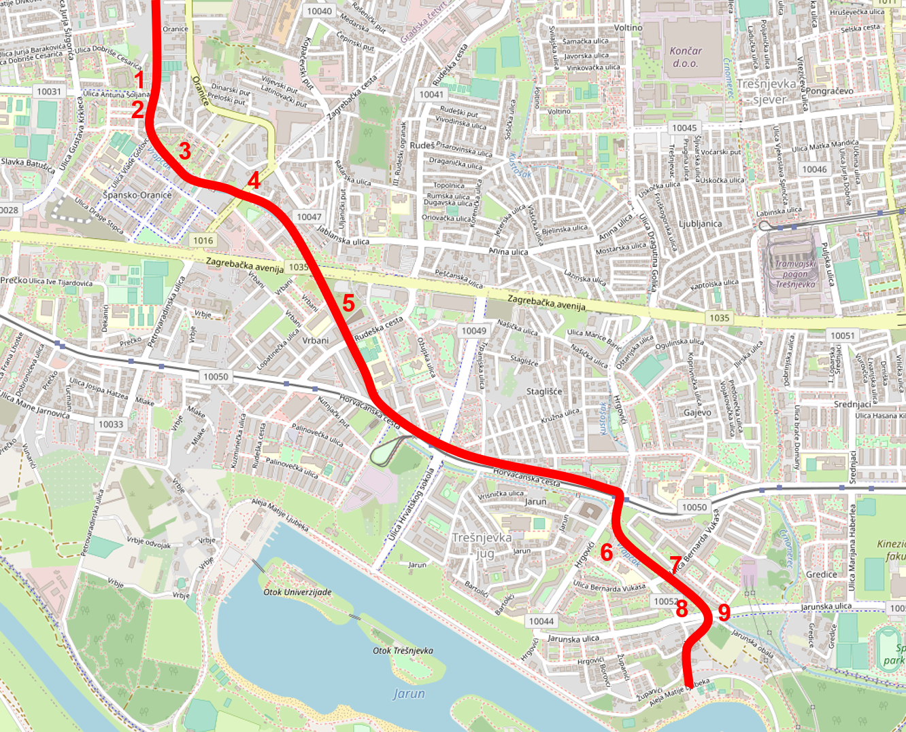

- Šoljanova ulica / potok Vrapčak - Pješačka staza dolazi sa sjevera do Šoljanove ulice (kod mosta). Potrebno je iscrtati zebru te urediti stazu do mosta na Pavlenskom putu.

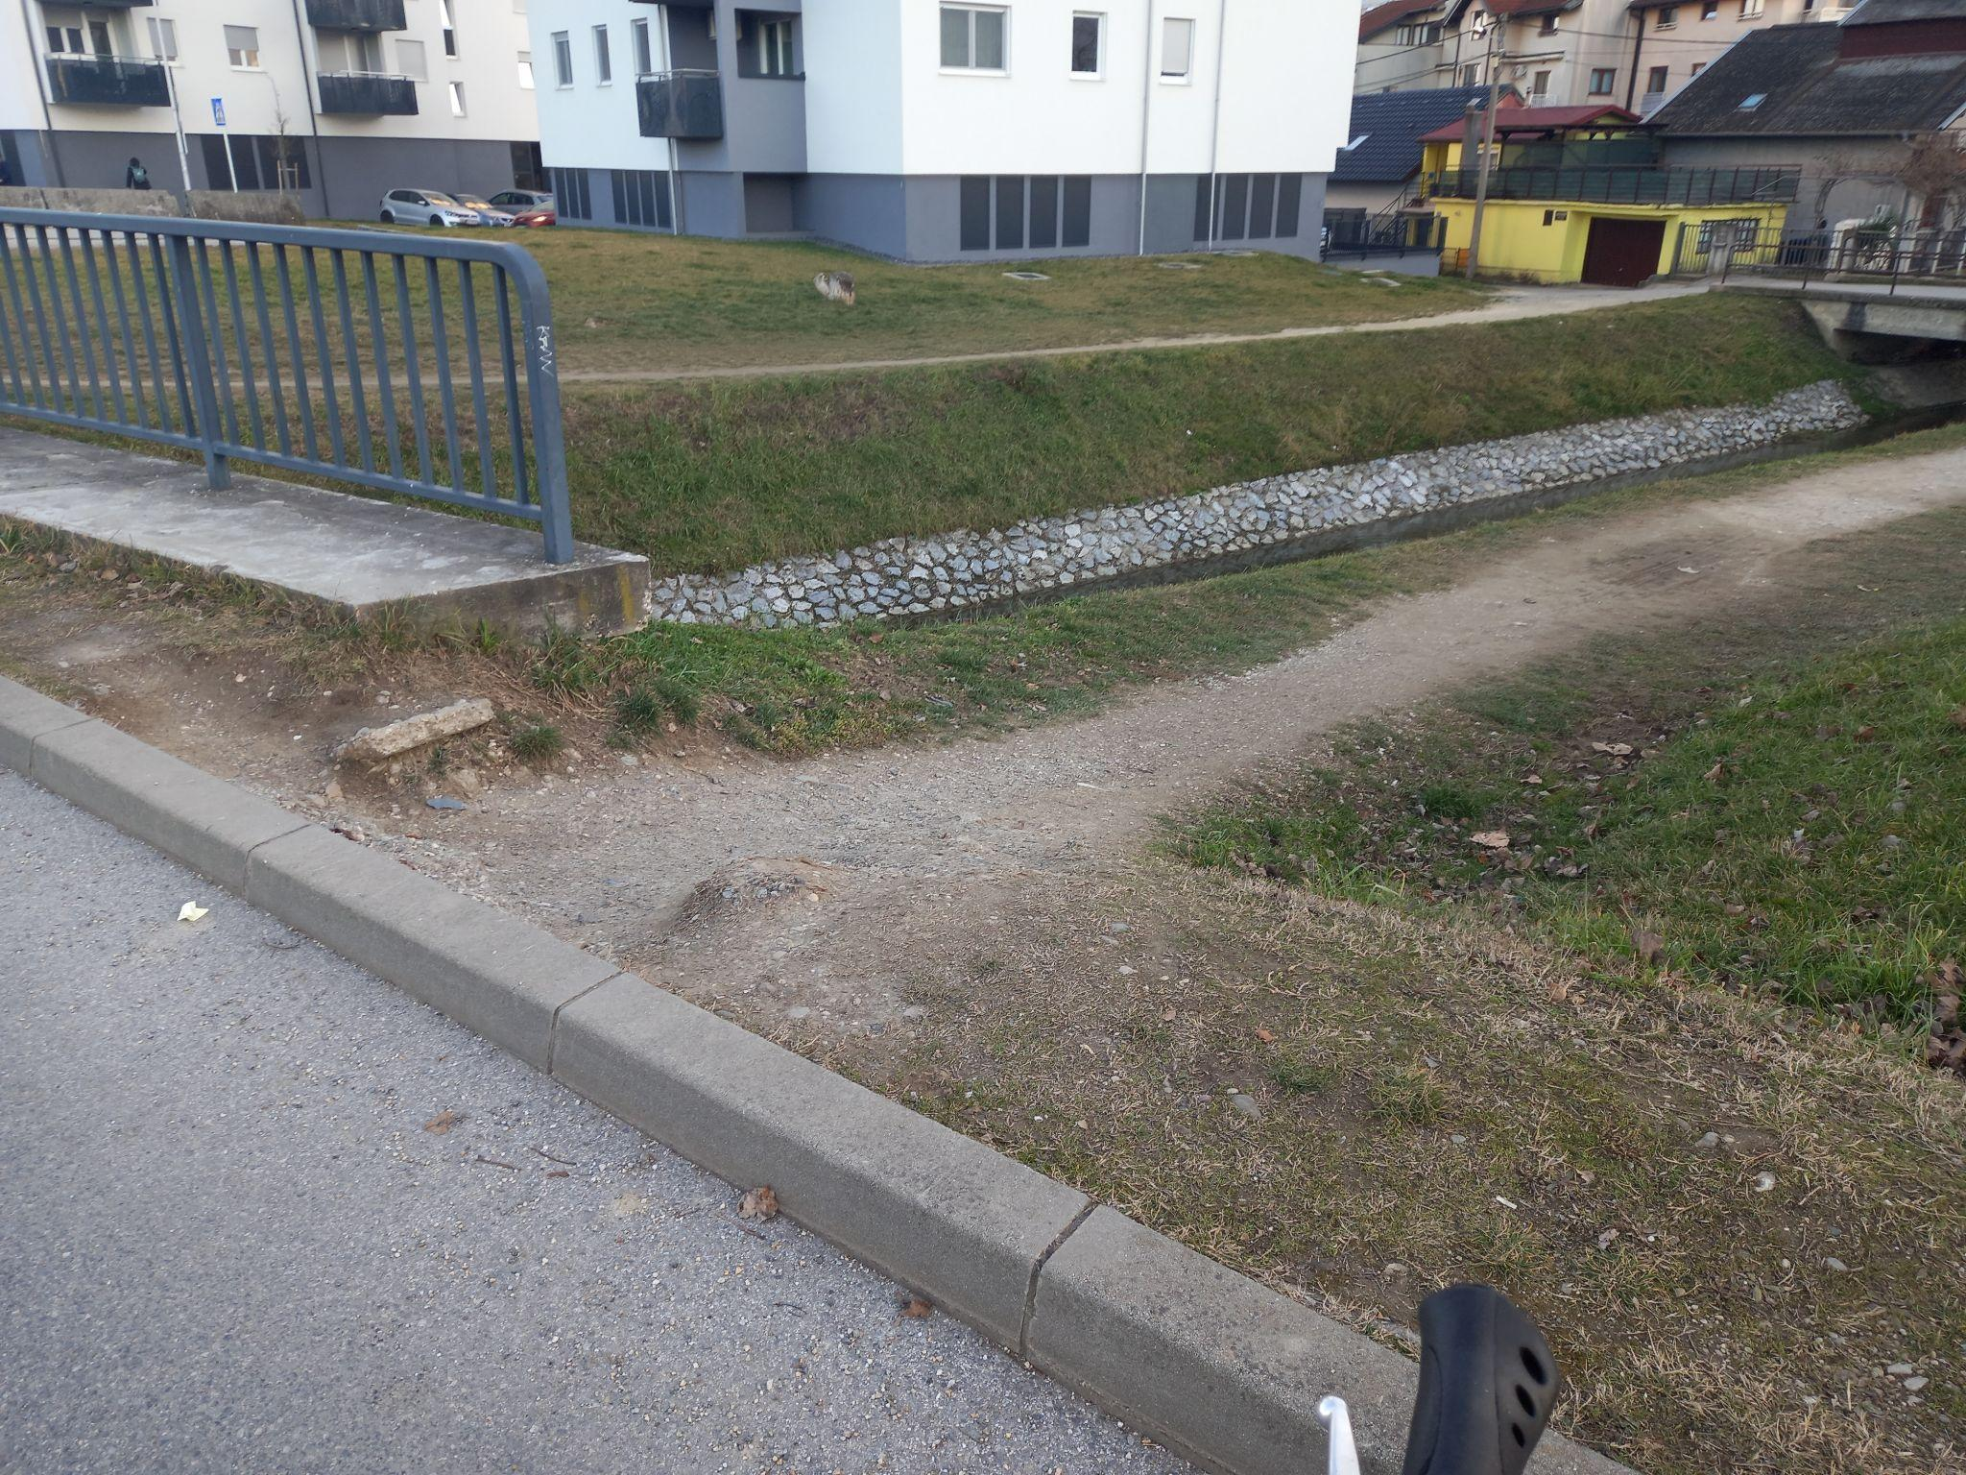 | 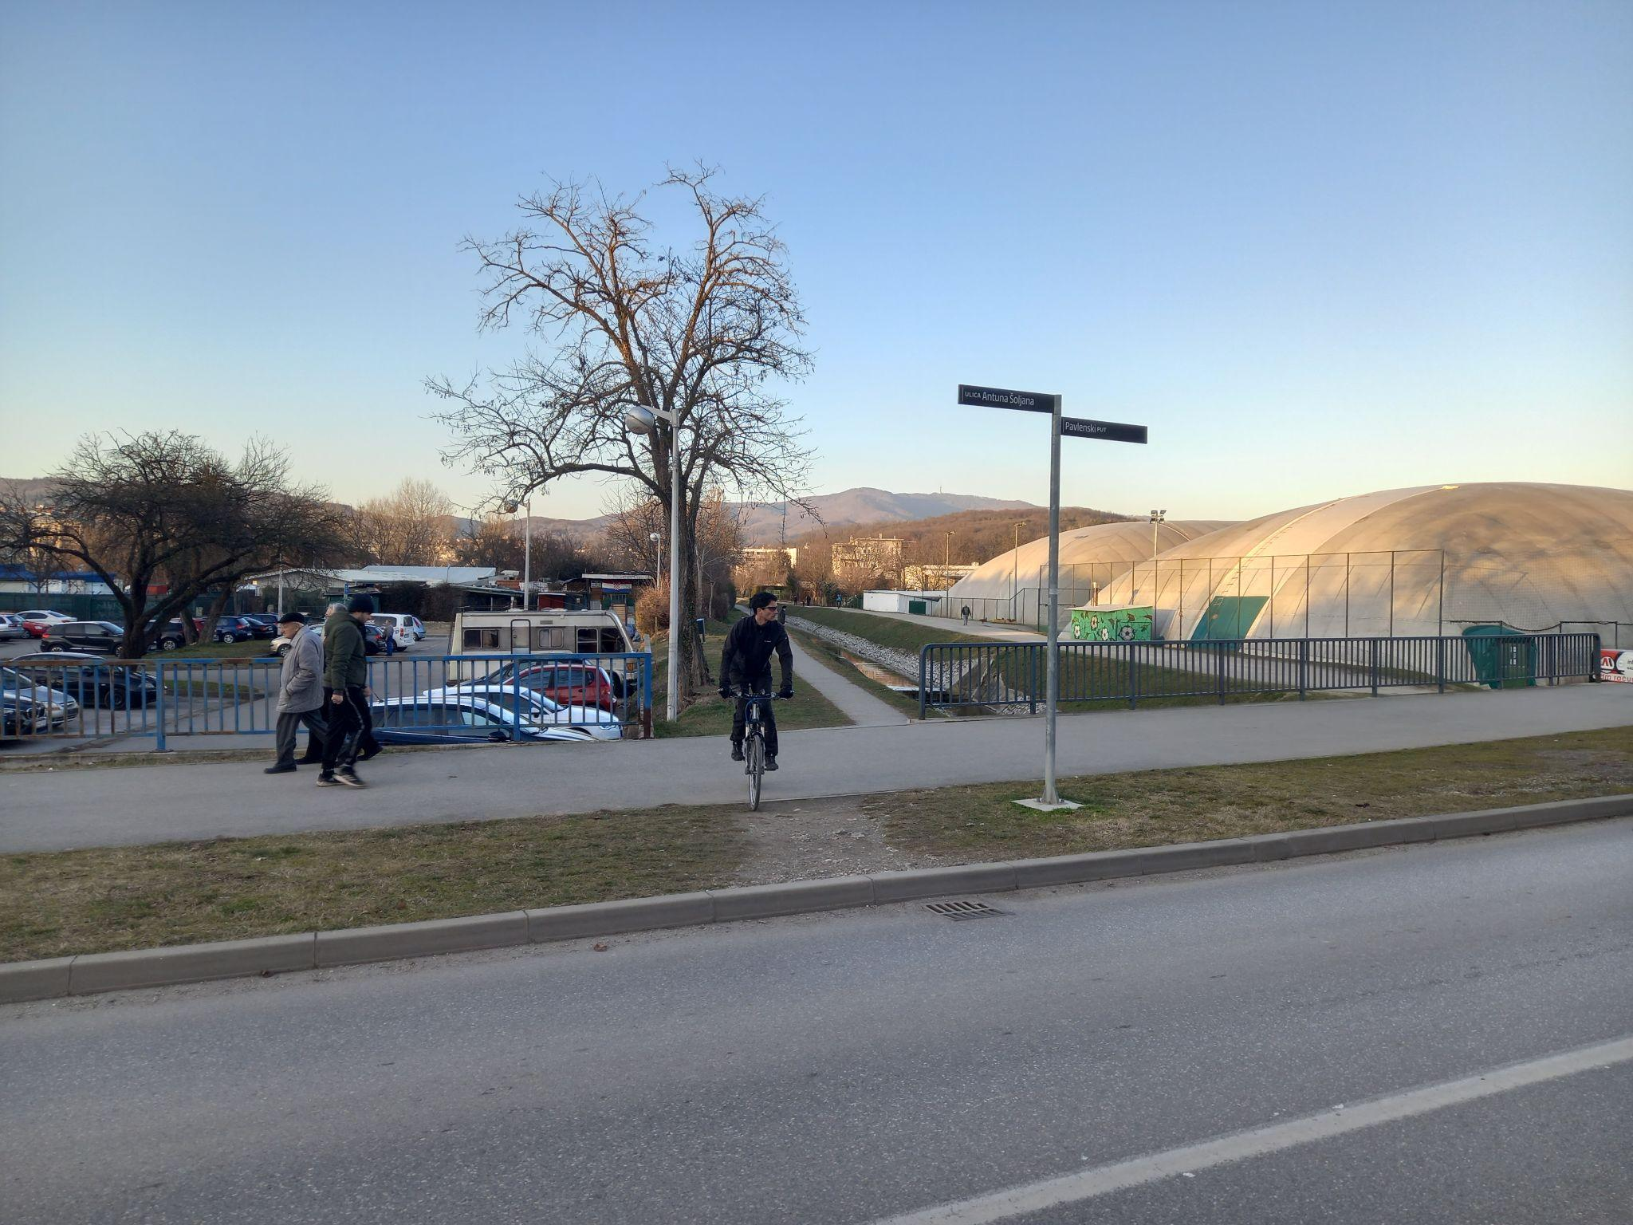

- Ograda mosta na Pavlenskom putu - Ograda mosta sprječava prolaz pješaka. Potrebno odstraniti višak ograde te zavariti za postojeću koja se pruža uz potok. Također potrebno je izraditi rampu preko betonskog bloka konstrukcije mosta.
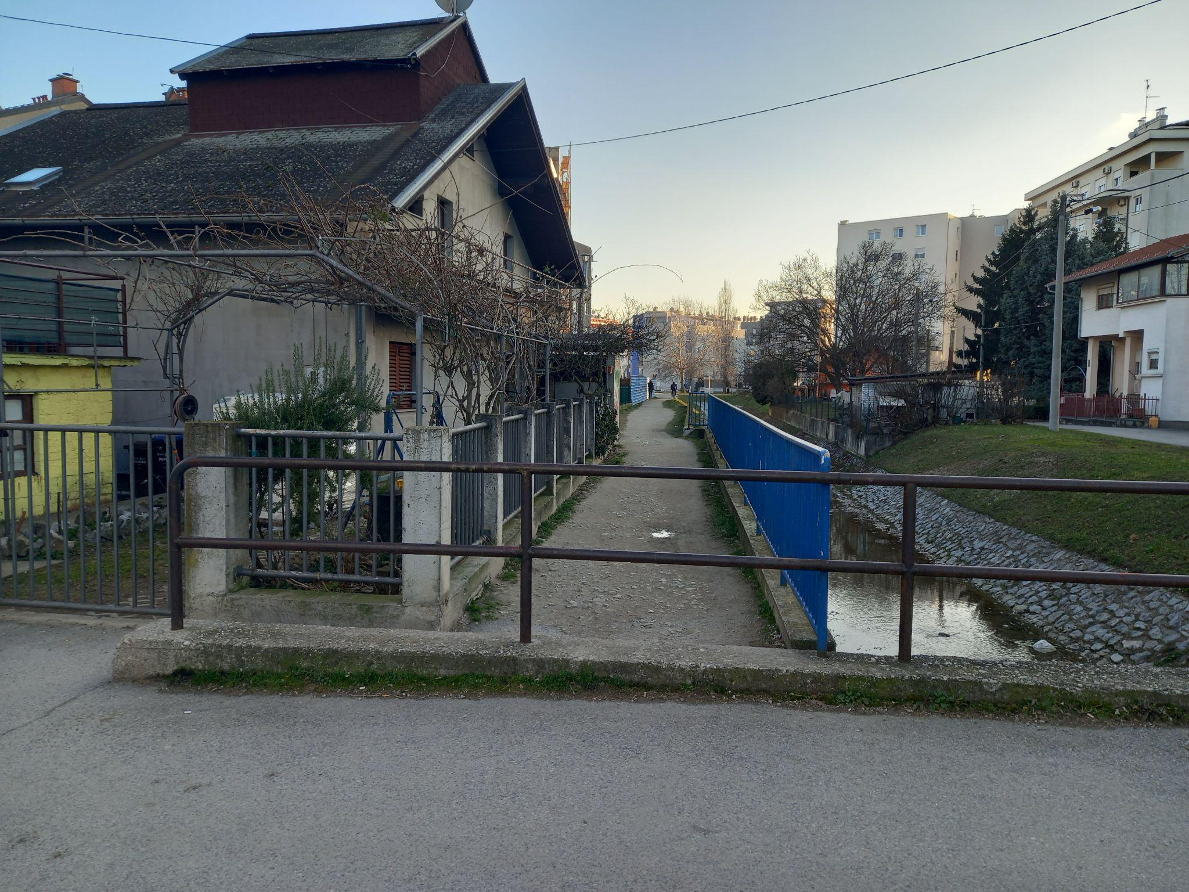 | 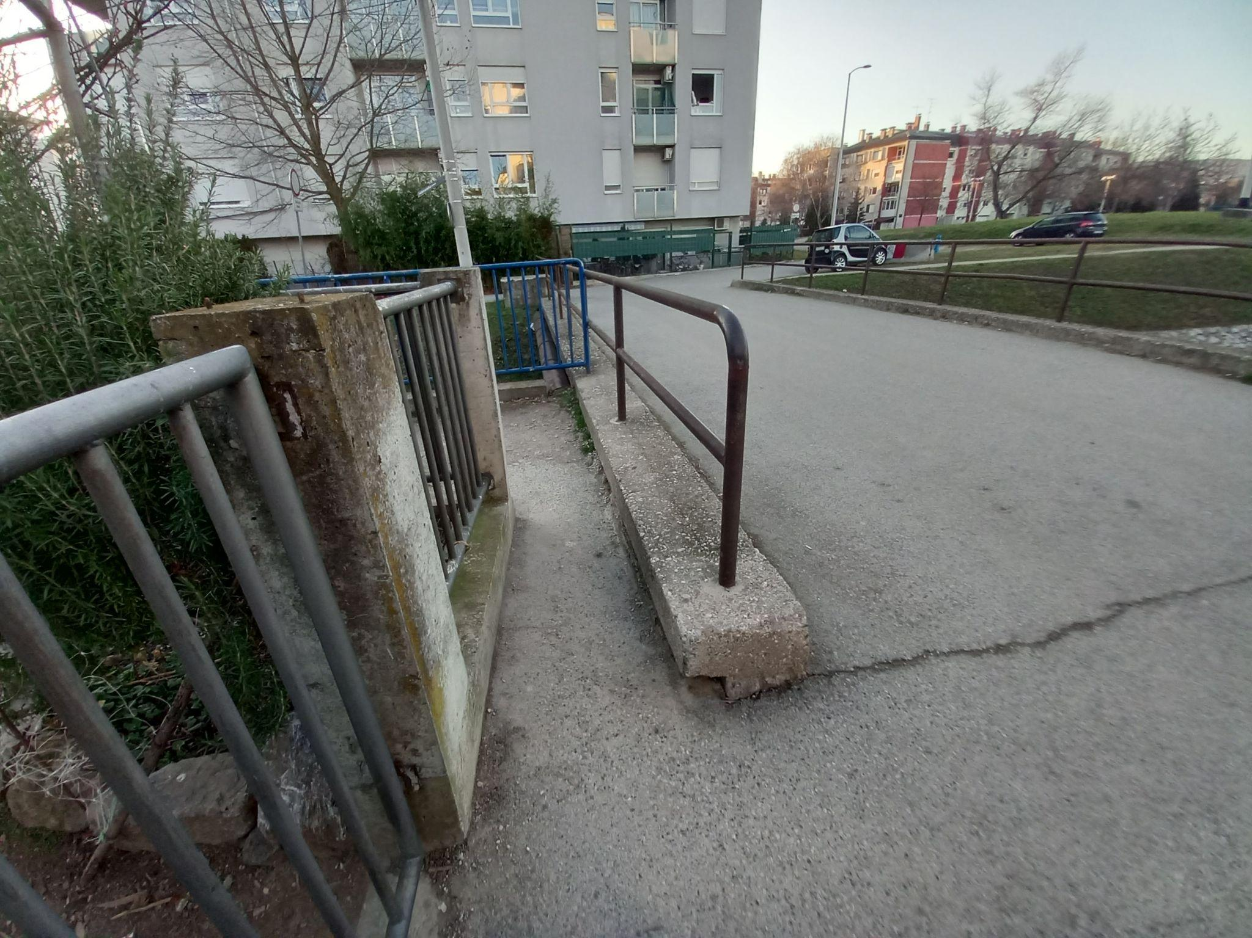

3. Staza uz Pavlenski put do Zagrebačke ceste - potrebno proširiti stazu i iscrtati zebru

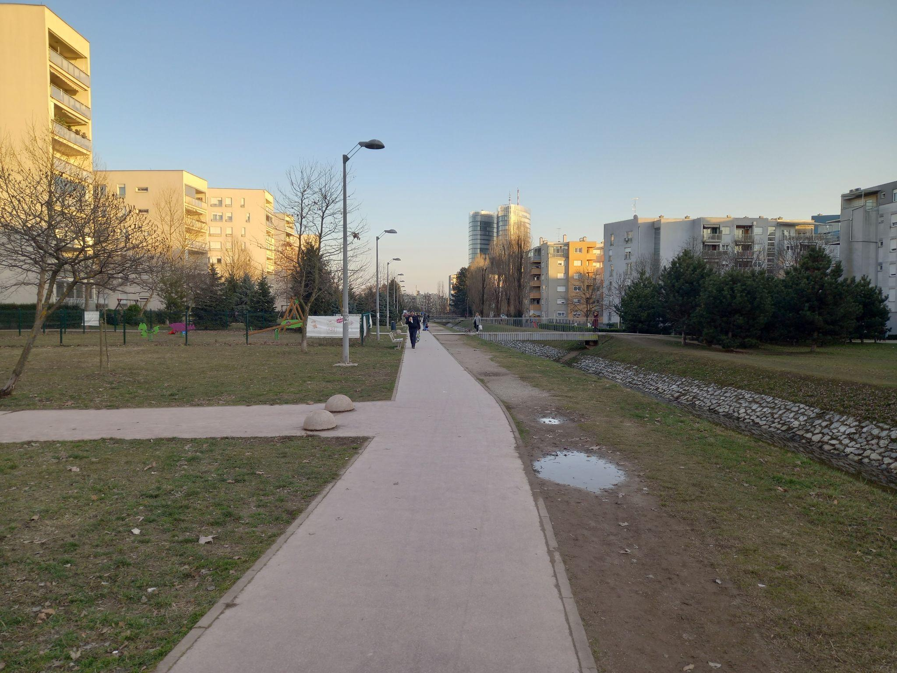 | 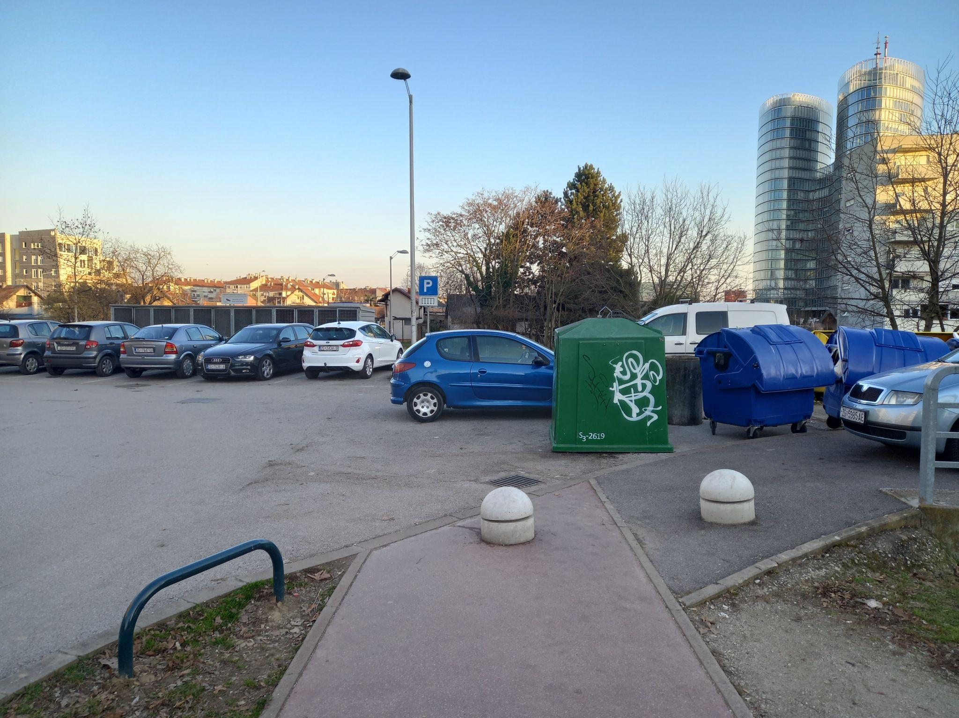
4. Zagrebačka cesta - zbog gusto automobilskog prometa potrebno urediti pješački prijelaz u nastavku staze sa uzdignutom plohom i osvjetljenjem; prilagoditi ili izmjestiti ostale pješačke prijelaze

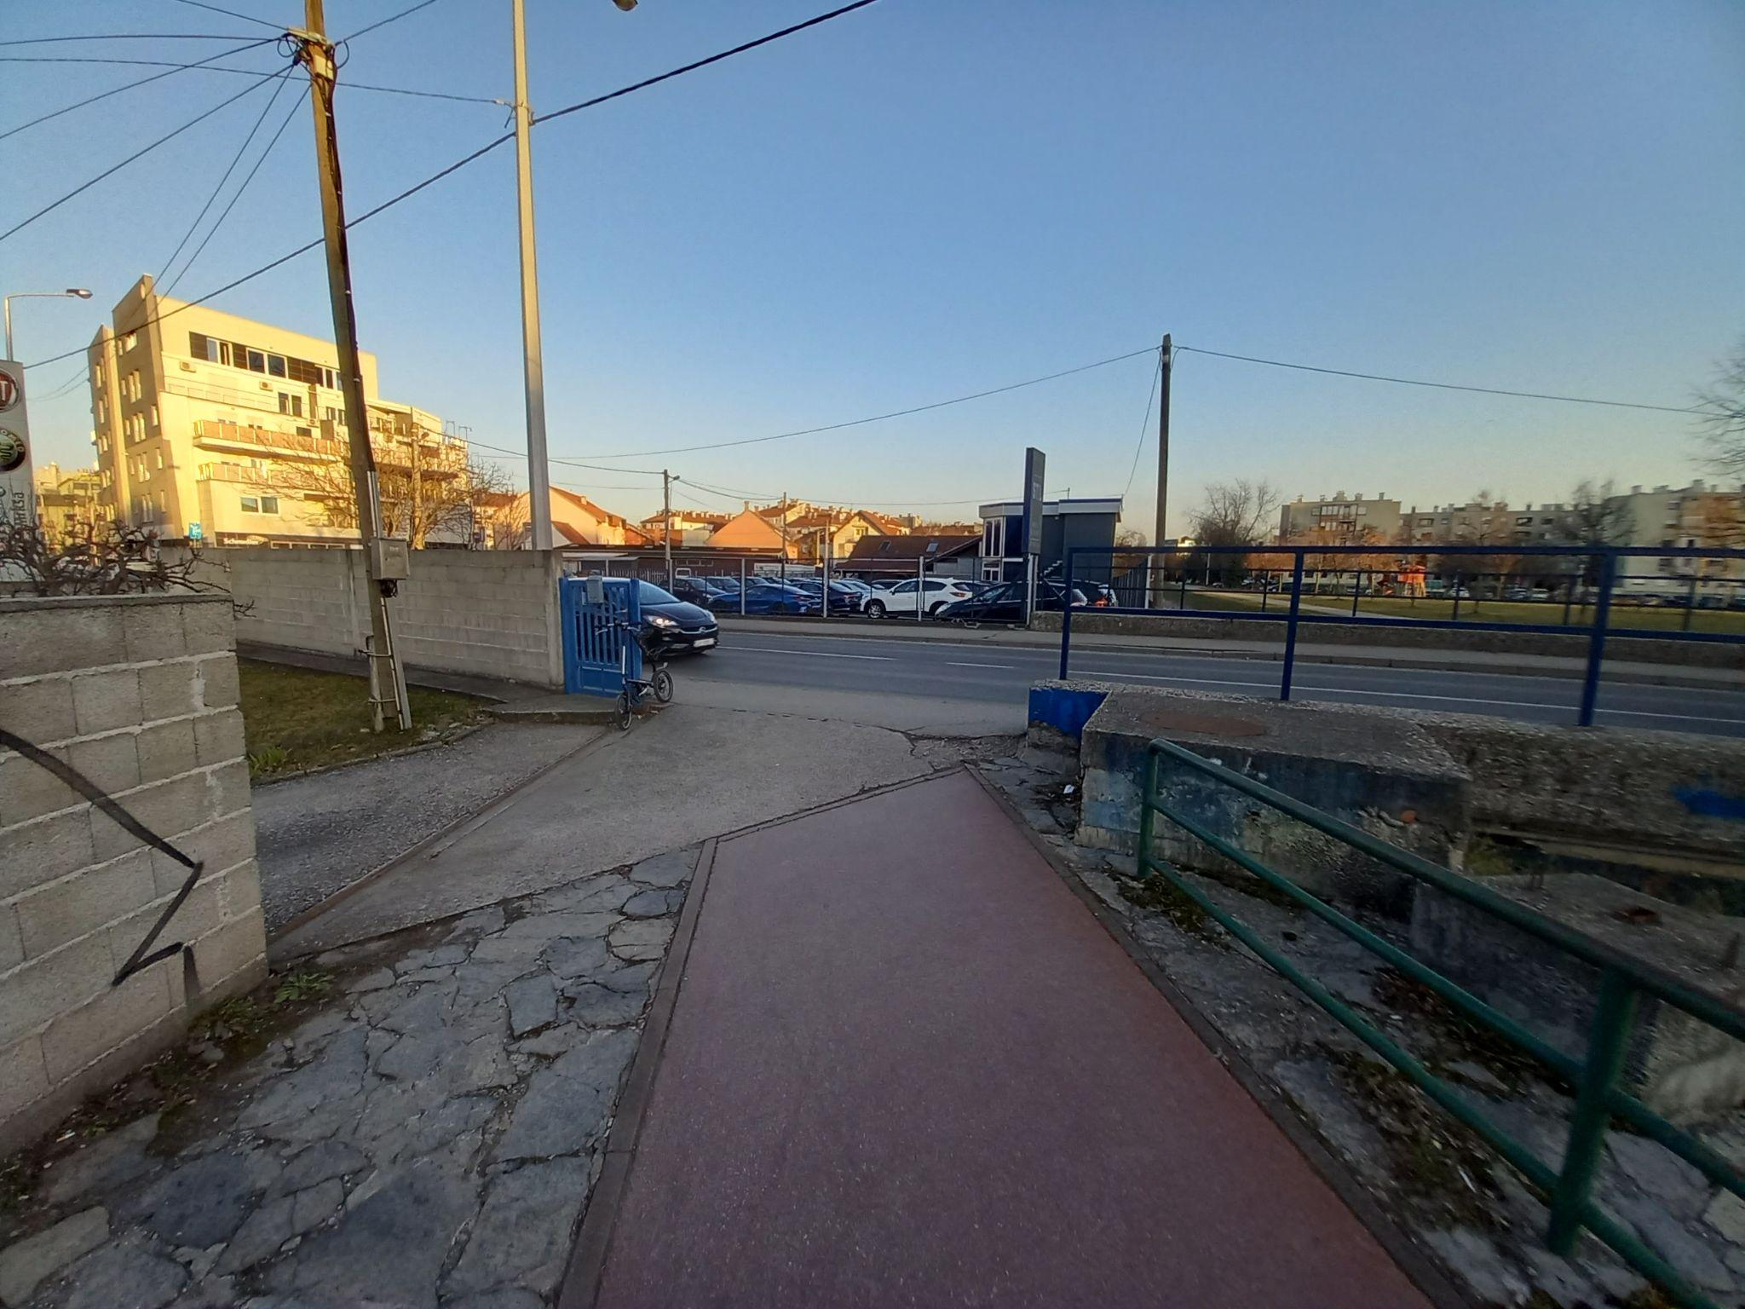 | 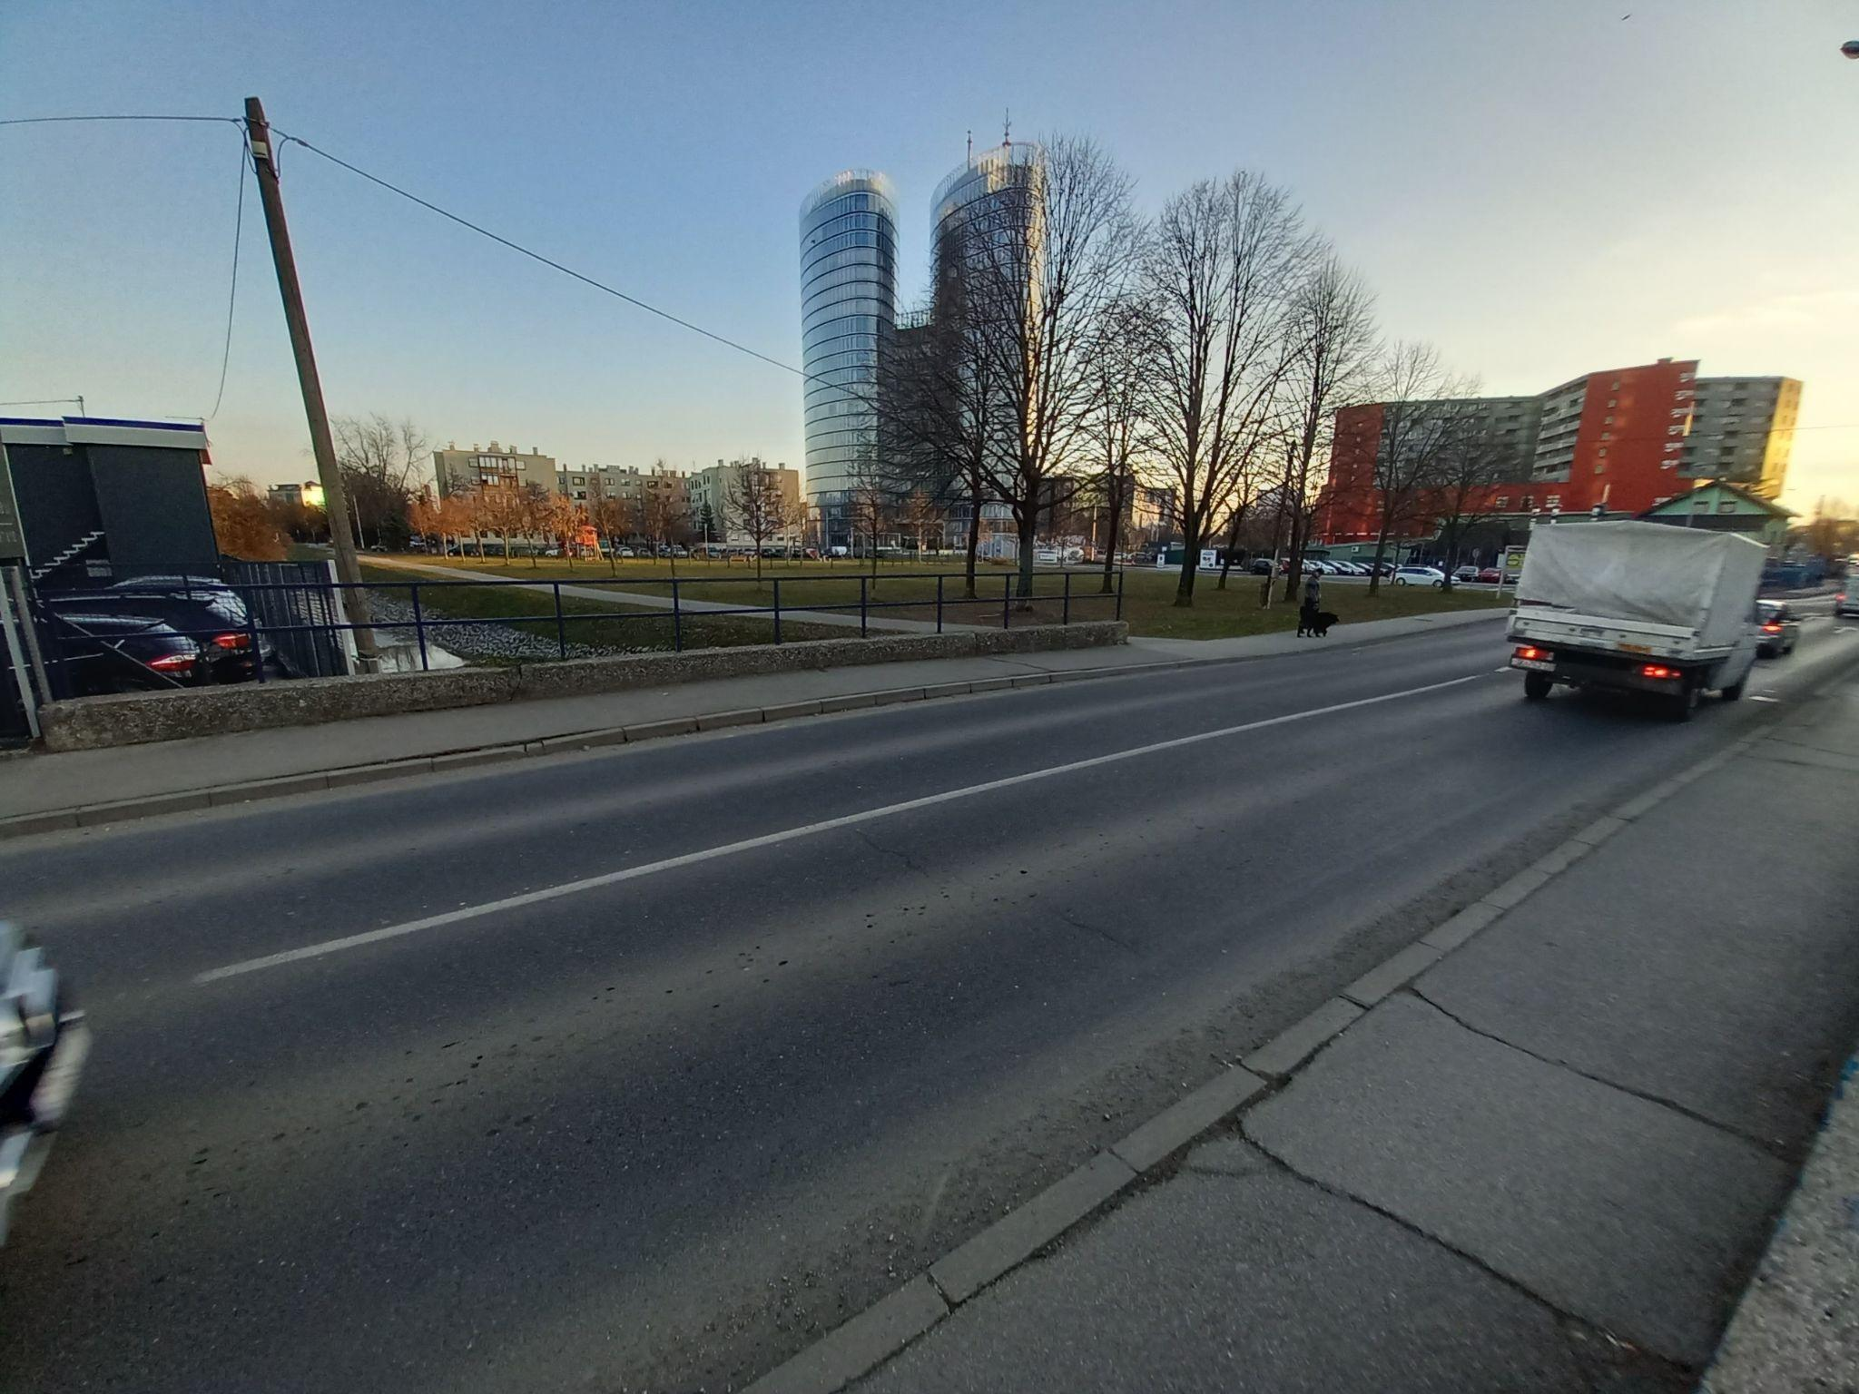

- Staza od Zagrebačke avenije do Rudeške ceste (Vrbani) - potrebno obostrano i krajobrazno ujednačeno uređenje šetnice uz potok.

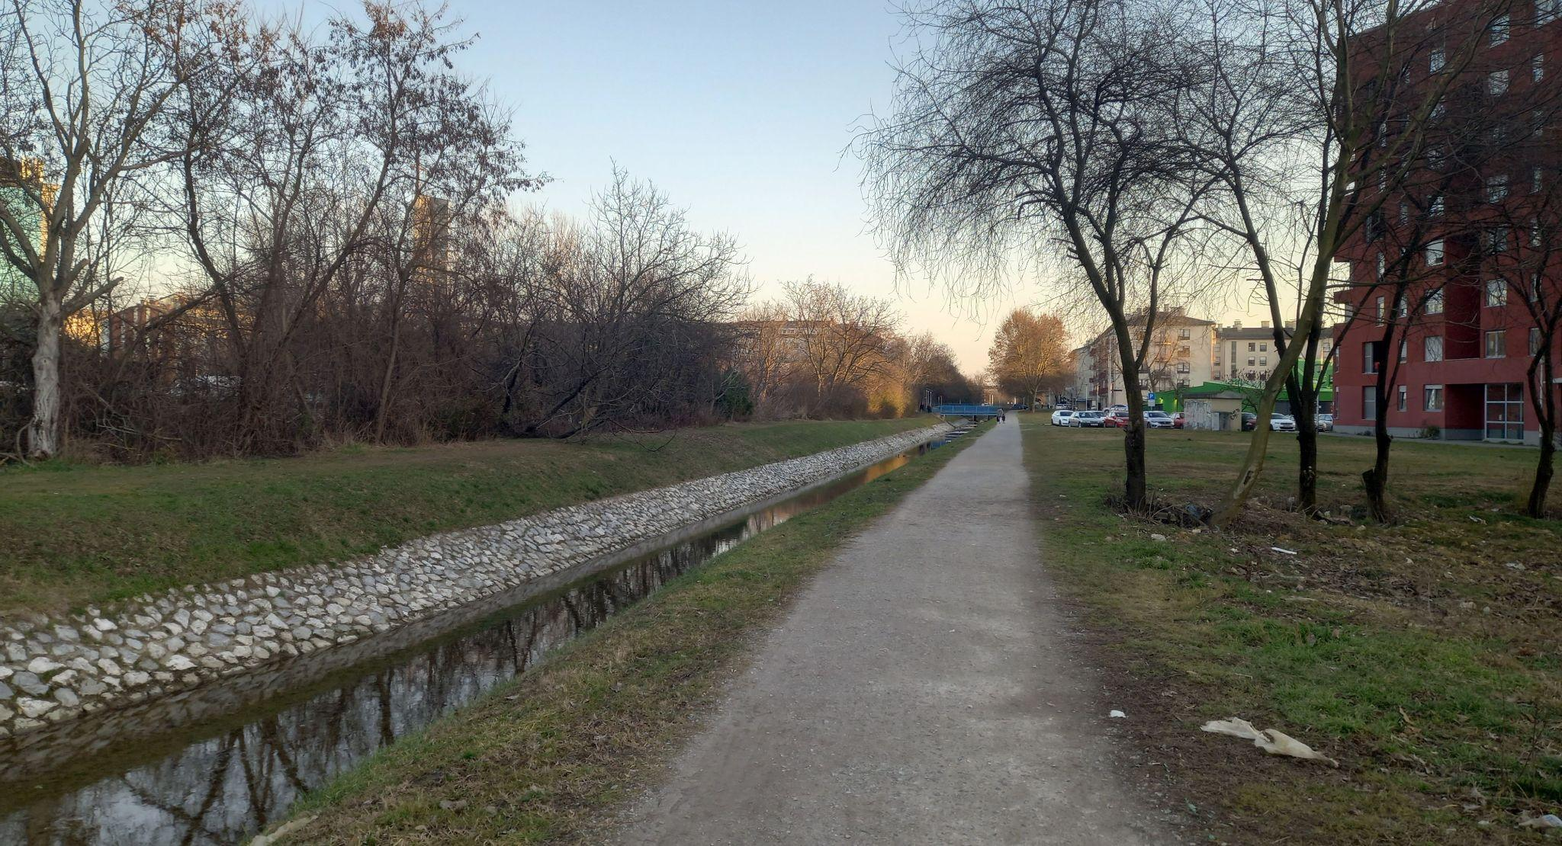
6. Staza od ulice Hrgovići do ulice Bernarda Vukasa - uređenje istočne staze uz potok (sipinjena staza uz sadnju grmlja i stablašica)

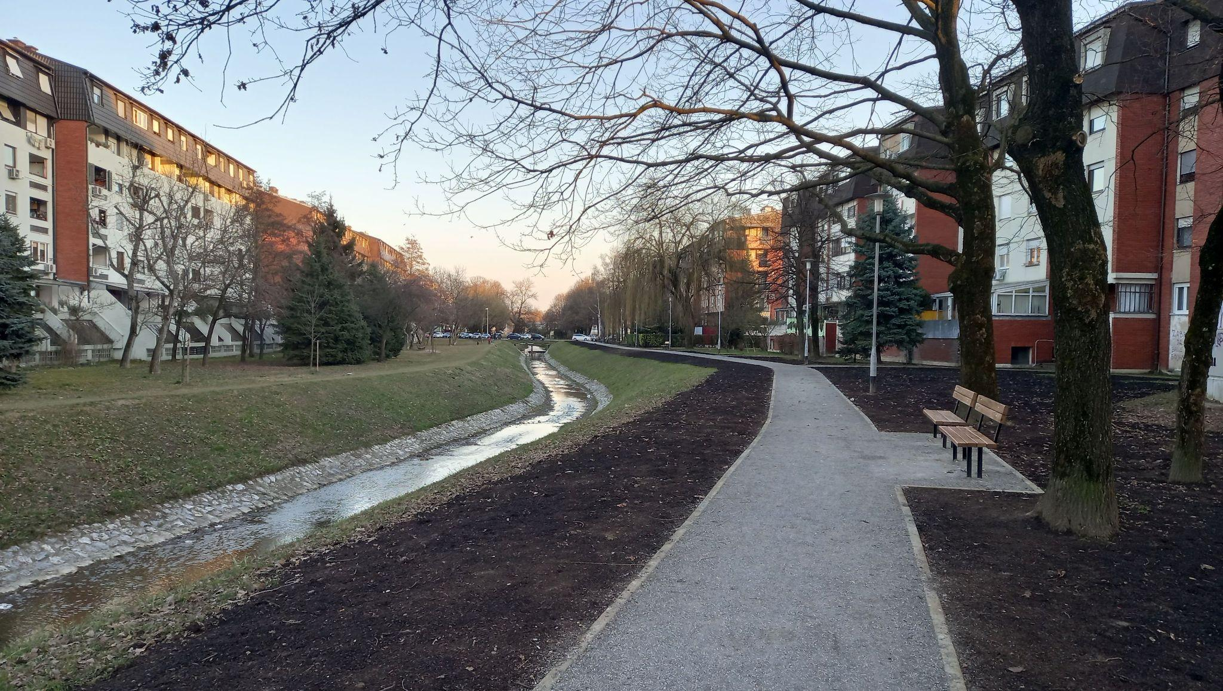
- Prijelaz preko ulice Bernarda Vukasa - upustiti rubnjake i iscrtati zebru, prilagoditi ili izmjestiti obližnje pješačke prijelaze u blizini
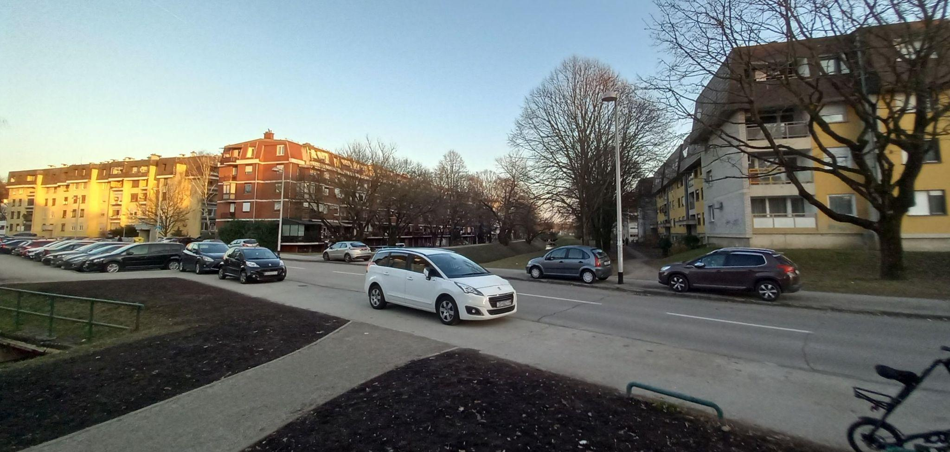

8. Ulica Augusta Piazze - urediti šetnicu gradnjom sipinjene staze do nogostupa uz Jarunsku cestu

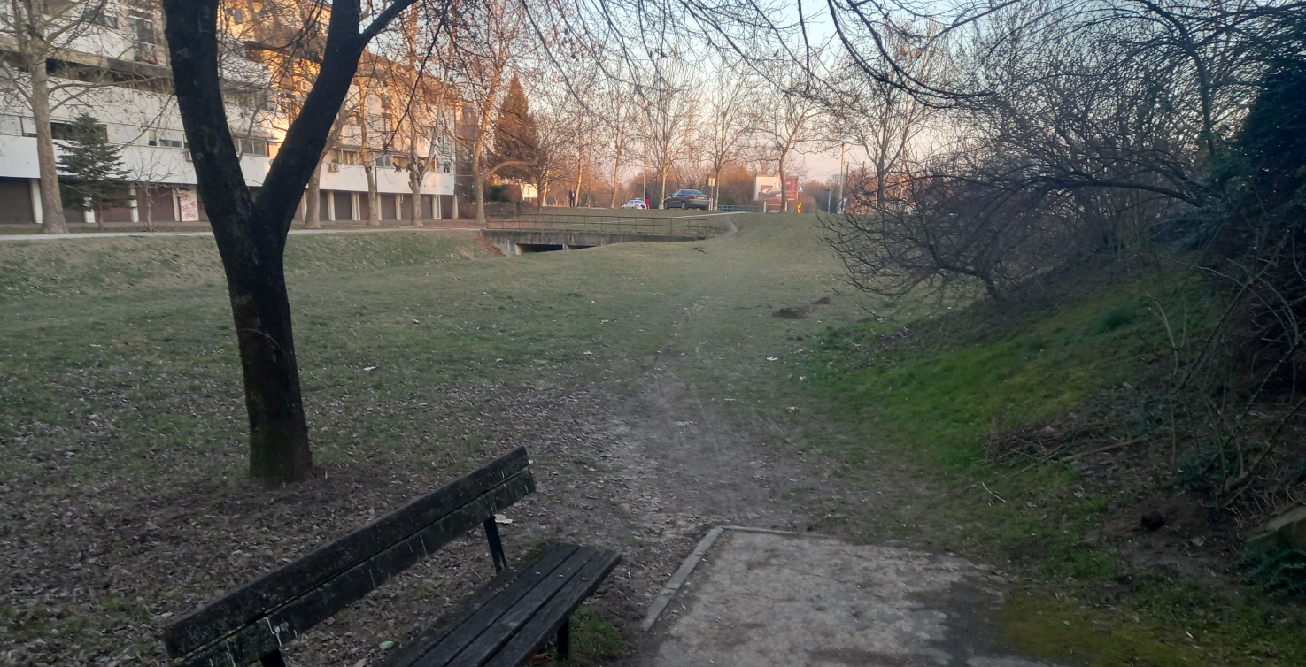

- Jarunska ulica / Jarunska obala - izgraditi pješački prijelaz i upustiti rubnjake radi povezivanja staza uz potok sjeverno i južno od Jarunske ulice

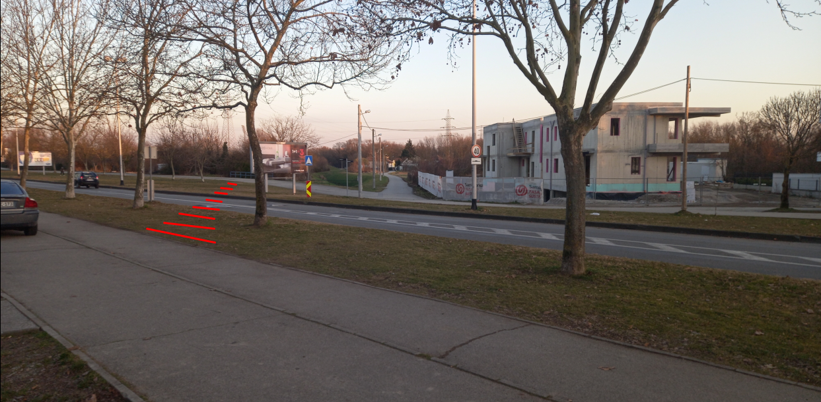

Ad. 11. Provođenje civilne zaštite na području Gradske četvrti Trešnjevka-jug
Predsjednica uvodno obrazlaže predmetnu točku dnevnog reda te predaje riječ članu Vijeća Davoru Jandriću na čiji je prijedlog ova točka uvrštena u dnevni red. Predsjednica otvara raspravu. U raspravi sudjeluju: Jagoda Novak, Nenad Ljubić, Marina Ivandić, Rada Borić, Daniela Širinić, Larisa Petrić i Elvira Mulić.
Nakon rasprave Vijeće jednoglasno donosi
Z A K LJ U Č A K
o provođenju mjera civilne zaštite
na području Gradske četvrti Trešnjevka-jug
- Vijeće Gradske četvrti Trešnjevka-jug razmatralo je provođenje mjera civilne zaštite na području Gradske četvrti Trešnjevka-jug.
- Vijeće traži izvješće nadležnih službi o stanju organizacije i materijalnih sredstava civilne zaštite (skloništa, sustavi uzbunjivanja i obučenost za primjenu istih) na području Gradske četvrti Trešnjevka – jug s naglaskom na pripremanje i obuku za ponašanje u slučaju neke određene opasnosti najranjivijih skupina kao što su djeca i starija populacija te uz davanje preporuka Vijeću što može učiniti da bi poboljšalo sustav civilne zaštite na svojem području.
- Zaključak dostaviti Gradskom uredu za mjesnu samoupravu, civilnu zaštitu i sigurnost.
Ad. 12. Pristup osobama smanjene pokretljivosti veslačkoj stazi u RSC Jarun
Članovi Vijeća primili su materijal. Predsjednica uvodno obrazlaže predmetnu točku dnevnog reda te otvara raspravu.
Bez rasprave Vijeće jednoglasno donosi
Z A K LJ U Č A K
o mogućnosti pristupa osobama smanjene pokretljivosti veslačkoj stazi u RSC Jarun
- Vijeće Gradske četvrti Trešnjevka - jug razmatralo je mogućnost pristupa osoba smanjene pokretljivosti veslačkoj stazi u Rekreacijsko sportskom centru Jarun.
- Vijeće predlaže RSC-u Jarun izgradnju po jedne rampe za osobe smanjene pokretljivosti kod već obilježenih pješačkih prijelaza na kolniku, sa sjeverne strane veslačke staze, a u svrhu omogućavanja pristupa pješačkoj stazi, južno od kolnika i sjeverno od veslačke staze jezera Jarun.
- Vijeće napominje kako međusobna udaljenost između postojećih primjerenih pristupa osobama smanjene pokretljivosti veslačkoj stazi iznosi cca 1500 m.
- Zaključak dostaviti Ustanovi upravljanje sportskim objektima i Gradskom uredu za mjesnu samoupravu, civilnu zaštitu i sigurnost.
Ad. 13. Rad komunalnog redarstva na području Gradske četvrti Trešnjevka-jug
Predsjednica uvodno obrazlaže predmetnu točku dnevnog reda te predaje riječ članu Vijeća Danijelu Samaržiji na čiji je prijedlog ova točka uvrštena u dnevni red. Predsjednica otvara raspravu. U raspravi sudjeluju: Davor Terzić, Jagoda Novak, Marina Ivandić, Slaven Vukasović, Danijel Samaržija, Nenad Ljubić, Krešimir Bikić, Marin Sladić, Nikola Tomašegović, Larisa Petrić, Esad Turković, Daniela Širinić i Borna Lozo.
Nakon rasprave Vijeće UZ 9 glasova ZA i 10 PROTIV nije donijelo zaključak o radu komunalnog redarstva.
Ad. 14. Pokretanje postupka za izradu prometne studije za područje RSC Jarun
Predsjednica uvodno obrazlaže predmetnu točku dnevnog reda te predaje riječ članu Vijeća Josipu Markanoviću uime grupe članova Vijeća na čiji je prijedlog ova točka uvrštena u dnevni red.

Prisutno 18 od 19 članova Vijeća.

Predsjednica otvara raspravu. U raspravi sudjeluju: Daniela Širinić, Rada Borić, Jagoda Novak, Davor Terzić, Slaven Vukasović, Josip Markanović i Elvira Mulić.

Prisutno 17 od 19 članova Vijeća.

Nakon rasprave Vijeće uz 6 glasova ZA, 3 PROTIV i 8 SUZDRŽANIH nije donijelo zaključak o pokretanju postupka izrade prometne studije za područje RSC Jarun.

Na prijedlog članice vijeća Daniele Širinić, Vijeće uz 10 glasova ZA i 7 SUZDRŽANIH donosi

Z A K LJ U Č A K
o strateškom promišljanju razvoja RSC Jarun
- Vijeće Gradske četvrti Trešnjevka - jug razmatralo je mogućnost pristupa osoba smanjene pokretljivosti veslačkoj stazi u Rekreacijsko sportskom centru Jarun.
- Vijeće predlaže RSC-u Jarun izgradnju jedne rampe za osobe smanjene pokretljivosti kod jednog od već obilježenih pješačkih prijelaza na kolniku, sa sjeverne strane veslačke staze, a u svrhu omogućavanja pristupa pješačkoj stazi, južno od kolnika i sjeverno od veslačke staze jezera Jarun, budući da je međusobna udaljenost između postojećih primjerenih pristupa osobama smanjene pokretljivosti veslačkoj stazi iznosi cca 1500 m.
- Zaključak dostaviti Ustanovi upravljanje sportskim objektima i Gradskom uredu za mjesnu samoupravu, civilnu zaštitu i sigurnost.
Ad. 15. Pitanja, prijedlozi i obavijesti
Član Vijeća Davor Terzić predlaže da gosti, obzirom da su najčešće zainteresirana strana, ne prisustvuju sjednici Vijeća tijekom glasanja.
Predsjednica Vijeća Elvira Mulić odgovara da su sjednice javne, da se snimaju, da se audio snimke čuvaju u Gradskom uredu za mjesnu samoupravu i da su dostupne svima. Također predlaže da se kad su u pitanju neke delikatne točke Vijeće unaprijed dogovori o ovakvoj mogućnosti. Gosti se moraju najaviti najkasnije tri dana prije sjednice (članak 73. stavak 2. Poslovnika o radu Vijeća Gradske četvrti Trešnjevka-jug, Službeni glasnik Grada Zagreba 15/18).
Članica Vijeća Jagoda Novak postavlja upit o terminu održavanja tematske sjednice Vijeća o prometu.
Predsjednica Vijeća Elvira Mulić odgovara da će se ista održati čim se stvore uvjeti budući da se planira održavanje nekoliko tribina, a prometna pitanja se već rješavaju na sjednicama Vijeća.
Član Vijeća Slaven Vukasović postavlja upit o mogućnosti objave materijala sjednice Vijeća na službenim stranicama Grada Zagreba kao i za vođenje zapisnika na način da se u isti, umjesto ukupnog, zbirnog broja glasova, navodi i koji je član Vijeća kako glasao.
Predsjednica Vijeća Elvira Mulić odgovara da je način vođenja zapisnika određen Poslovnikom o radu Vijeća Gradske četvrti Trešnjevka – jug (Službeni glasnik Grada Zagreba 15/18) i da se upiti dostave u pisanom obliku na adresu elektroničke pošte tresnjevka-jug@zagreb.hr kako bi se mogao zatražiti odgovor pravne službe Gradskog ureda za mjesnu samoupravu, civilnu zaštitu i sigurnost.
Predsjednica Vijeća Elvira Mulić obavještava članove Vijeća:
Gradskom uredu za obnovu, izgradnju, prostorno uređenje, graditeljstvo, komunalne poslove i promet dostavljeni su prijedlozi lokacija za postavu božićnih drvaca na području Gradske četvrti Trešnjevka – jug.
Svi zaključci vijeća mjesnih odbora za koje nije potrebno donijeti zaključak Vijeća Gradske četvrti prosljeđuju se na daljnje postupanje.
Vijeća mjesnih odbora su, sukladno zaprimljenom zahtjevu, predložila moguće lokacije skate parkova na svome području te članovi Vijeća mogu također dostaviti svoje prijedloge, ukoliko ih imaju.
Zaprimljena je i inicijativa za gradnju javnog voćnjaka koju podržava Vijeće Mjesnog odbora Gajevo i koja je proslijeđena nadležnim Gradskim upravnim tijelima, a koja je naišla na probleme jer je planirano zemljište u zoni namjene Z1-JAVNE ZELENE POVRŠINE-JAVNI PARK prema važećem Generalnom urbanističkom planu grada Zagreba. Ukoliko se predlaže neka aktivnost na zemljištu, prvo je potrebno provjeriti da li je ono u vlasništvu Grada Zagreba za što nije dovoljan pregled katastra već je potrebna i provjera stanja u zemljišnim knjigama:
(https://oss.uredjenazemlja.hr/public/cadServices.jsp?action=dkpViewerPublic). Nakon provjere vlasništva potrebno je na Geportalu provjeriti namjenu prema važećem GUP-u (https://geoportal.zagreb.hr/Karta). Ukoliko je zemljište u zoni namjene Z1-JAVNE ZELENE POVRŠINE-JAVNI PARK, mora se provesti postupak javnog natječaja.
Vijeća mjesnih odbora na sjednicama u mjesecu ožujku donijela su zaključke o prijedlozima aktivnosti za plan komunalnih aktivnosti Gradske četvrti Trešnjevka – jug u 2023., prema uputi Državnog ureda za reviziju i Gradskog kontrolnog ureda koja se počela primjenjivati. Članovi Vijeća Gradske četvrti također mogu dostaviti svoje prijedloge za plan komunalnih aktivnosti kako za 2023. tako i za 2022. obzirom da će dosta aktivnosti biti pomaknuto zbog radova rekonstrukcije vrelovoda. HEP Toplinarstvo je dostavio obavijest da će zbog poteškoća oko nabave potrebnih materijala dosta planiranih aktivnosti za ovu godinu biti prolongirano za sljedeću kalendarsku godinu.
Predsjednica Vijeća Elvira Mulić je postavila upit o zainteresiranim članovima Vijeća za sudjelovanjem na edukaciji o civilnoj zaštiti na području Gradske četvrti Trešnjevka-jug kao i edukaciji o procesu izmjene i dopune GUP-a. Kako se javilo 10-tak zainteresiranih za sudjelovanje na navedenim edukacijama, pokrenut će se aktivnosti vezane za njihovu organizaciju.
Kako je poboljšanje javnog prijevoza na području Gradske četvrti Trešnjevka – jug od iznimne važnosti ovom sazivu Vijeća koje je u tu svrhu donijelo i nekoliko zaključaka, predsjednica obavještava da se planirane aktivnosti odvijaju svojim tokom te da je na temu uvođenja nove autobusne linije održana probna vožnja od predviđenog okretišta na Jarunu, ulica Hrgovići kod Jarunske ulice do okretišta na Črnomercu. Za uspostavu nove trase autobusne linije, Jarun-Črnomerec, potrebno je osiguranje dovoljnog broja vozača i autobusa od strane ZET-a kao i određene građevinske preinake obzirom da su neka križanja na trasi kritična za prometovanje autobusa zbog potrebnog radiusa skretanja.
Predsjednica predlaže članovima Vijeća pokretanje inicijative ukoliko smatraju da bi ista mogla poboljšati kvalitetu života na području Gradske četvrti Trešnjevka – jug.
Dovršeno u 21:00 sati

KLASA: 024-08/22-002/119
URBROJ: 251-13-11-15-22-8
Zagreb, 24.ožujka 2022.
Zapisnik vodila:
Božidarka Ciglar, dipl. ing.
Predsjednica
Vijeća Gradske četvrti
Trešnjevka - jug
Elvira Mulić, v.r.

